BỘ TÀI CHÍNH  CỤC THỐNG KÊ  ________________  Số: 389/BC-CTK | CỘNG HÒA XÃ HỘI CHỦ NGHĨA VIỆT NAM  Độc lập - Tự do - Hạnh phúc  ______________________________________  Hà Nội, ngày 03 tháng 11 năm 2026

BÁO CÁO
TÌNH HÌNH KINH TẾ - XÃ HỘI
THÁNG MƯỜI VÀ 10 THÁNG NĂM 2026

1. Sản xuất nông, lâm nghiệp và thủy sản
Sản xuất nông, lâm nghiệp và thủy sản trong tháng Mười đạt kết quả tích cực nhờ điều kiện thời tiết thuận lợi. Các địa phương tập trung thu hoạch lúa mùa, gieo cấy lúa thu đông và gieo trồng cây vụ đông. Chăn nuôi lợn, đàn gia cầm tiếp tục tăng trưởng khá. Sản lượng gỗ khai thác tăng, đáp ứng nhu cầu nguyên liệu gỗ phục vụ chế biến. Hoạt động nuôi trồng thủy sản duy trì ổn định, sản lượng cá tra và tôm tăng khá, góp phần bảo đảm nguồn nguyên liệu phục vụ chế biến và xuất khẩu trong những tháng cuối năm.
a) Nông nghiệp
Lúa mùa
Vụ mùa năm 2026 sơ bộ cả nước gieo cấy được 1.369,9 nghìn ha lúa mùa, giảm 40,4 nghìn ha so với vụ mùa năm trước. Trong đó, miền Bắc đạt 945,3 nghìn ha, giảm 32,7 nghìn ha; miền Nam đạt 424,6 nghìn ha, giảm 7,7 nghìn ha. Diện tích lúa mùa giảm chủ yếu do các địa phương tiếp tục chuyển đổi một phần diện tích đất trồng lúa kém hiệu quả sang trồng cây hằng năm, cây lâu năm, nuôi trồng thủy sản có giá trị kinh tế cao hơn hoặc chuyển sang mục đích phi nông nghiệp, phục vụ xây dựng công trình công cộng, khu công nghiệp. Ngoài ra, một số diện tích vụ mùa không gieo cấy được do điều kiện sản xuất khó khăn.
Tính đến ngày 20/10/2026, cả nước thu hoạch được 955,2 nghìn ha lúa mùa, chiếm 69,7% diện tích gieo cấy và bằng 102,9% cùng kỳ năm trước, trong đó, miền Bắc đạt 673,2 nghìn ha, chiếm 71,2% và bằng 105,6%; miền Nam đạt 282,0 nghìn ha, chiếm 66,4% và bằng 97,0%. Tiến độ thu hoạch lúa mùa năm nay nhanh hơn cùng kỳ năm trước nhờ điều kiện thời tiết thuận lợi hơn ở miền Bắc. Một số địa phương có diện tích thu hoạch lúa mùa đạt khá so với cùng kỳ năm trước: Ninh Bình đạt 97,1 nghìn ha, tăng 20,3 nghìn ha; Hưng Yên đạt 84,0 nghìn ha, tăng 7,4 nghìn ha; Phú Thọ đạt 65,4 nghìn ha, tăng 4,5 nghìn ha; Bắc Ninh đạt 52,6 nghìn ha, tăng 8,6 nghìn ha.
Lúa thu đông
Tính đến ngày 20/10/2026, các địa phương xuống giống được 696,2 nghìn ha lúa thu đông, bằng 90,9% cùng kỳ năm trước. Một số địa phương có tiến độ xuống giống chậm so với cùng kỳ năm trước nhằm chủ động ứng phó với mưa bão và triều cường. Cụ thể, An Giang đạt 233,0 nghìn ha, bằng 94,0%; Tây Ninh đạt 130,4 nghìn ha, bằng 92,6%; Đồng Tháp đạt 120,1 nghìn ha, bằng 87,2%; Vĩnh Long đạt 83,6 nghìn ha, bằng 78,1%.
Cây hằng năm
Cùng với việc gieo cấy lúa, các địa phương trên cả nước đang tiến hành gieo trồng cây hoa màu. Diện tích gieo trồng một số cây tăng so với cùng kỳ năm trước nhờ điều kiện thời tiết thuận lợi hơn.
Hình 1. Diện tích gieo trồng một số cây hằng năm
(Tính đến ngày 20/10/2026)
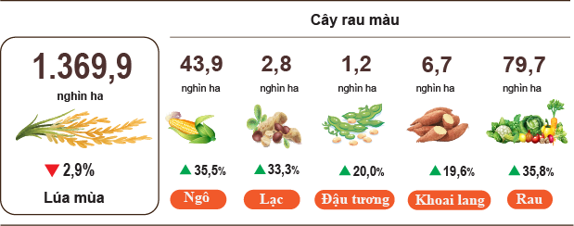
Chăn nuôi
Chăn nuôi trâu tiếp tục xu hướng giảm chủ yếu do diện tích chăn thả tự nhiên bị thu hẹp, chi phí đầu tư lớn, thời gian nuôi dài và hiệu quả kinh tế thấp. Một số địa phương có đàn trâu giảm mạnh so với cùng kỳ năm trước: Thanh Hóa giảm 10,8%; Tuyên Quang và Quảng Ngãi đều giảm 9,2%; Phú Thọ giảm 6,2%. Đàn bò giảm nhẹ chủ yếu do thiếu nguồn thức ăn thô xanh, chi phí đầu vào cao và chăn nuôi nhỏ lẻ kém hiệu quả, trong đó Thanh Hóa giảm 9,5%; Phú Thọ giảm 4,4%; Vĩnh Long giảm 2,1%; Đắk Lắk giảm 3,6%; Tây Ninh giảm 1,9%. Ngược lại, tại một số địa phương có lợi thế về quỹ đất, nguồn thức ăn, cùng với chính sách hỗ trợ giống và phát triển chăn nuôi theo hướng trang trại, hàng hóa, cải tạo chất lượng đàn, số lượng bò vẫn tăng so với cùng kỳ năm trước: Đồng Nai tăng 3,7%; Lâm Đồng tăng 3,5%; Nghệ An tăng 3,4% và Gia Lai tăng 1,7%.
Chăn nuôi lợn đạt kết quả tích cực. Nhiều địa phương đẩy mạnh tái đàn sau ảnh hưởng của dịch bệnh năm trước nhằm chuẩn bị nguồn cung phục vụ nhu cầu tiêu dùng tăng trong những tháng cuối năm. Các doanh nghiệp và trang trại duy trì và mở rộng quy mô chăn nuôi nhờ chủ động về con giống, nguồn thức ăn, áp dụng quy trình chăn nuôi khép kín và các biện pháp an toàn sinh học. Một số địa phương có đàn lợn tăng cao so với cùng kỳ năm trước: Cao Bằng tăng 35%; Quảng Ngãi tăng 15,5%; Gia Lai tăng 12,0%; Thanh Hóa tăng 11,8%; Phú Thọ tăng 8,3%, Tuyên Quang tăng 7,8%. Tuy nhiên, giá lợn hơi đang có xu hướng giảm trong khi giá thức ăn chăn nuôi và các chi phí đầu vào vẫn ở mức cao làm giảm lợi nhuận của người chăn nuôi, nhất là các hộ chăn nuôi nhỏ lẻ nên khu vực chăn nuôi nông hộ vẫn thận trọng trong việc tái đàn.
Chăn nuôi gia cầm tăng trưởng khá do nhu cầu tiêu thụ thịt, trứng tương đối ổn định. Người chăn nuôi chủ động mở rộng quy mô, tăng đàn nhằm đáp ứng nhu cầu thị trường trong dịp cuối năm. Một số địa phương có đàn gia cầm tăng khá so với cùng kỳ năm trước: Cần Thơ tăng 10,8%; Tuyên Quang tăng 10,6%; Lâm Đồng tăng 9,1%; Nghệ An tăng 7,1%; Thanh Hóa tăng 6,5%; An Giang tăng 6,5%.
Hình 2. Tốc độ tăng, giảm số lượng gia súc, gia cầm
cuối tháng Mười so với cùng thời điểm năm trước
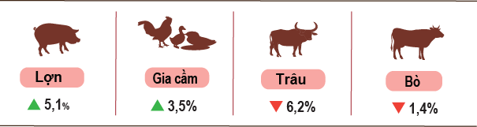
Tính đến ngày 26/10/2026, cả nước không còn dịch tai xanh và dịch lở mồm long móng; dịch viêm da nổi cục còn ở 02 địa phương; dịch cúm gia cầm còn ở 04 địa phương và dịch tả lợn châu Phi còn ở 26 địa phương chưa qua 21 ngày.
b) Lâm nghiệp
Diện tích rừng trồng mới tập trung cả nước tháng Mười ước đạt 34,0 nghìn ha, tăng 4,6% so với cùng kỳ năm trước; số cây lâm nghiệp trồng phân tán đạt 4,8 triệu cây, tăng 0,4%; sản lượng gỗ khai thác đạt 2.727,8 nghìn m³, tăng 10,2% nhờ nhu cầu tiêu thụ nguyên liệu của các cơ sở chế biến lâm sản tăng cao, giá gỗ keo nguyên liệu ổn định. Tính chung mười tháng năm 2026, diện tích rừng trồng mới tập trung ước đạt 249,8 nghìn ha, giảm 2,0% so với cùng kỳ năm trước; số cây lâm nghiệp trồng phân tán đạt 76,1 triệu cây, tăng 1,5%; sản lượng gỗ khai thác đạt 21.664,7 nghìn m³, tăng 6,1%.
Diện tích rừng bị thiệt hại trong tháng Mười là 95,3 ha, gấp 2,3 lần so với cùng kỳ năm trước, trong đó rừng bị chặt, phá là 23,6 ha, giảm 42,3%; diện tích rừng bị cháy là 71,7 ha, tăng 71,0 ha. Tính chung mười tháng năm 2026, diện tích rừng bị thiệt hại là 1.250,8 ha, tăng 20,2% so với cùng kỳ năm trước, trong đó diện tích rừng bị chặt, phá là 438,3 ha, giảm 39,6 %; diện tích rừng bị cháy là 812,5 ha, gấp 2,6 lần.
c) Thủy sản
Sản lượng thủy sản tháng Mười ước đạt 959,6 nghìn tấn, tăng 4,4% so với cùng kỳ năm trước, bao gồm: Cá đạt 645,6 nghìn tấn, tăng 3,9%; tôm đạt 172,8 nghìn tấn, tăng 6,1%; thủy sản khác đạt 141,2 nghìn tấn, tăng 4,6%.
Nuôi trồng thủy sản
Sản lượng thủy sản nuôi trồng trong tháng ước đạt 655,1 nghìn tấn, tăng 6,0% so với cùng kỳ năm trước, trong đó: Cá đạt 417,5 nghìn tấn, tăng 5,3%; tôm đạt 161,8 nghìn tấn, tăng 6,6%; thủy sản khác đạt 75,8 nghìn tấn, tăng 8,6%. Tính chung mười tháng năm 2026, sản lượng thủy sản nuôi trồng ước đạt 5.515,7 nghìn tấn, tăng 5,9% so với cùng kỳ năm trước, trong đó: Cá đạt 3.471,2 nghìn tấn, tăng 4,6%; tôm đạt 1.441,2 nghìn tấn, tăng 7,5%; thủy sản khác đạt 603,3 nghìn tấn, tăng 10,2%.
Sản lượng cá tra thu hoạch trong tháng tăng so với cùng kỳ năm trước do giá cá tra tăng cùng với nhu cầu thu mua của các doanh nghiệp phục vụ chế biến, xuất khẩu duy trì tích cực. Sản lượng cá tra trong tháng ước đạt 108,8 nghìn tấn, tăng 5,1% so với cùng kỳ năm trước; tính chung mười tháng đạt 1.540,4 nghìn tấn, tăng 4,5%.
Sản lượng tôm trong tháng tăng so với cùng kỳ năm trước, nhờ ứng dụng công nghệ, nâng cao hiệu quả quản lý ao nuôi, kiểm soát dịch bệnh, tiết kiệm chi phí để tăng năng suất và sản lượng nuôi. Hoạt động liên kết giữa người nuôi và doanh nghiệp được tăng cường, góp phần ổn định đầu ra, nâng cao chất lượng nguyên liệu phục vụ chế biến và xuất khẩu. Sản lượng tôm thẻ chân trắng tháng Mười ước đạt 123,8 nghìn tấn, tăng 7,0% so với cùng kỳ năm trước; sản lượng tôm sú đạt 27,9 nghìn tấn, tăng 5,3%; tính chung mười tháng sản lượng tôm thẻ chân trắng đạt 1.064,6 nghìn tấn, tăng 8,2%; sản lượng tôm sú đạt 289,2 nghìn tấn, tăng 4,5%.
Khai thác thủy sản
Sản lượng thủy sản khai thác trong tháng ước đạt 304,5 nghìn tấn, tăng 1,2% so với cùng kỳ năm trước, trong đó: Cá đạt 228,1 nghìn tấn, tăng 1,6%; tôm đạt 11,0 nghìn tấn, tương đương cùng kỳ năm trước; thủy sản khác đạt 65,4 nghìn tấn, tăng 0,3%. Tính chung mười tháng năm 2026, sản lượng thủy sản khai thác ước đạt 3.334,8 nghìn tấn, tăng 0,9% so với cùng kỳ năm trước, trong đó: Cá đạt 2.585,3 nghìn tấn, tăng 0,7%; tôm đạt 108,0 nghìn tấn, tăng 1,5%; thủy sản khác đạt 641,5 nghìn tấn, tăng 1,7%.
Thời tiết trên biển tương đối thuận lợi, ít chịu ảnh hưởng của bão so với cùng kỳ năm trước tạo điều kiện cho ngư dân duy trì và tăng cường hoạt động khai thác. Sản lượng thủy sản khai thác biển trong tháng ước đạt 290,7 nghìn tấn, tăng 1,4% so với cùng kỳ năm trước, trong đó: Cá đạt 218,6 nghìn tấn, tăng 1,6%; tôm đạt 9,9 nghìn tấn, tăng 1,0%; thủy sản khác đạt 62,2 nghìn tấn, tăng 0,6%. Tính chung mười tháng năm 2026, sản lượng thủy sản khai thác biển ước đạt 3.192,3 nghìn tấn, tăng 1,0% so với cùng kỳ năm trước, trong đó: Cá đạt 2.481,4 nghìn tấn, tăng 0,7%; tôm đạt 99,6 nghìn tấn, tăng 1,8%; thủy sản khác đạt 611,3 nghìn tấn, tăng 1,9%.
Hình 3. Sản lượng thủy sản mười tháng năm 2026
so với cùng kỳ năm 2025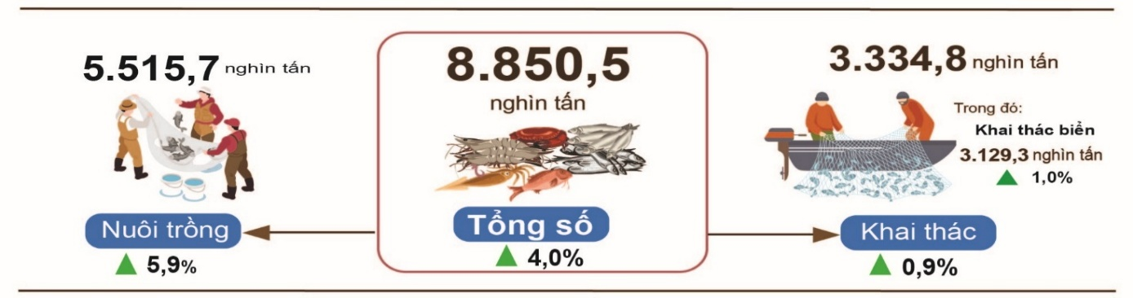
Tính chung mười tháng năm 2026, sản lượng thủy sản ước đạt 8.850,5 nghìn tấn, tăng 4,0% so với cùng kỳ năm trước, trong đó: Cá đạt 6.056,5 nghìn tấn, tăng 2,9%; tôm đạt 1.549,2 nghìn tấn, tăng 7,0%; thủy sản khác đạt 1.244,8 nghìn tấn, tăng 5,6%.
2. Sản xuất công nghiệp
Sản xuất công nghiệp tháng Mười tiếp tục duy trì đà tăng trưởng tích cực. Chỉ số sản xuất công nghiệp (IIP) ước tăng 2,3% so với tháng trước và tăng 15,0% so với cùng kỳ năm trước. Tính chung mười tháng năm 2026, chỉ số IIP tăng 12,4% so với cùng kỳ năm trước, là mức tăng cao nhất trong cùng kỳ năm trước của giai đoạn 2019-2026.
Trong tháng Mười, chỉ số sản xuất công nghiệp ngành chế biến, chế tạo và ngành sản xuất và phân phối điện cùng tăng 15,7% so với cùng kỳ năm trước; ngành cung cấp nước, hoạt động quản lý và xử lý rác thải, nước thải tăng 7,8%; ngành khai khoáng tăng 4,9%.
Tính chung mười tháng năm 2026, IIP ngành chế biến, chế tạo tăng 13,0% (cùng kỳ năm 2025 tăng 10,4%), đóng góp 10,2 điểm phần trăm vào mức tăng chung; ngành khai khoáng tăng 7,1% (cùng kỳ năm 2025 tăng 0,2%), đóng góp 1,1 điểm phần trăm; ngành sản xuất và phân phối điện tăng 10,6% (cùng kỳ năm 2025 tăng 6,6%), đóng góp 1,0 điểm phần trăm; ngành cung cấp nước, hoạt động quản lý và xử lý rác thải, nước thải tăng 9,2% (cùng kỳ năm 2025 tăng 8,5%), đóng góp 0,1 điểm phần trăm.
Trong mười tháng năm 2026, chỉ số sản xuất công nghiệp của nhiều ngành trọng điểm cấp II tăng khá so với cùng kỳ năm trước. Một số ngành đạt mức tăng cao gồm: Sản xuất kim loại tăng 25,6%; sản xuất đồ uống tăng 17,5%; sản xuất sản phẩm điện tử, máy vi tính và sản phẩm quang học tăng 15,2%; sản xuất xe có động cơ tăng 14,6%; sản xuất sản phẩm từ cao su và plastic tăng 13,6%; sản xuất chế biến thực phẩm tăng 12,9%; sản xuất phương tiện vận tải khác tăng 12,8%; sản xuất giường, tủ, bàn, ghế tăng 12,5%; sản xuất sản phẩm từ khoáng phi kim loại khác tăng 11,8%; chế biến gỗ và sản xuất sản phẩm từ gỗ, tre, nứa (trừ giường, tủ, bàn, ghế), sản xuất sản phẩm từ rơm, rạ và vật liệu tết bện tăng 11,7%; dệt tăng 10,7%; sản xuất và phân phối điện, khí đốt, nước nóng, hơi nước và điều hoà không khí tăng 10,6%; sản xuất sản phẩm từ kim loại đúc sẵn (trừ máy móc, thiết bị) tăng 10,1%. Ở chiều ngược lại, chỉ số IIP của ngành sản xuất da và các sản phẩm có liên quan tăng thấp 4,3%; khai thác than cứng và than non giảm 0,6%.
Biểu 1. Tốc độ tăng, giảm chỉ số IIP mười tháng giai đoạn 2022-2026
so với cùng kỳ năm trước của một số ngành công nghiệp trọng điểm (%)
 | 2022 | 2023 | 2024 | 2025 | 2026
Khai thác than cứng và than non | 7,0 | -0,6 | -5,3 | 3,7 | -0,6
Sản xuất chế biến thực phẩm | 9,4 | 5,8 | 7,3 | 10,3 | 12,9
Sản xuất đồ uống | 32,5 | 3,3 | 0,5 | 4,1 | 17,5
Dệt | 4,0 | 4,7 | 12,3 | 7,9 | 10,7
Sản xuất da và các sản phẩm có liên quan | 17,5 | -1,2 | 11,9 | 11,8 | 4,3
Chế biến gỗ và sản xuất sản phẩm từ gỗ, tre, nứa (trừ giường, tủ, bàn, ghế); sản xuất sản phẩm từ rơm, rạ và vật liệu tết bện | 17,6 | -2,9 | 9,3 | 10,1 | 11,7
Sản xuất sản phẩm từ cao su và plastic | -5,4 | 10,2 | 27,0 | 17,1 | 13,6
Sản xuất sản phẩm từ khoáng phi kim loại khác | 7,0 | -4,1 | -0,1 | 16,3 | 11,8
Sản xuất kim loại | -2,2 | 1,9 | 10,4 | 14,1 | 25,6
Sản xuất sản phẩm từ kim loại đúc sẵn (trừ máy móc, thiết bị) | 8,6 | 8,0 | 11,9 | 12,7 | 10,1
Sản xuất sản phẩm điện tử, máy vi tính và sản phẩm quang học | 9,1 | -1,8 | 8,3 | 8,2 | 15,2
Sản xuất xe có động cơ | 6,4 | -4,1 | 16,2 | 23,8 | 14,6
Sản xuất phương tiện vận tải khác | 11,0 | -7,9 | 2,9 | 7,5 | 12,8
Sản xuất giường, tủ, bàn, ghế | 3,1 | 4,9 | 24,7 | 10,4 | 12,5
Sản xuất và phân phối điện, khí đốt, nước nóng, hơi nước và điều hoà không khí | 8,0 | 2,6 | 10,4 | 6,6 | 10,6

Hình 4. Tốc độ tăng, giảm IIP mười tháng năm 2026
so với cùng kỳ năm trước của một số địa phương (%)
10 địa phương có chỉ số IIP  tăng cao nhất  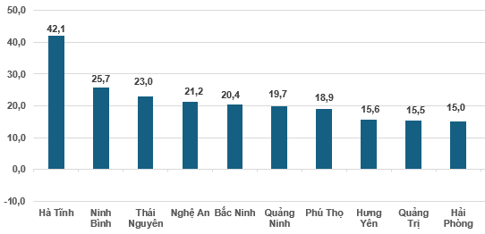 | 10 địa phương có chỉ số IIP  tăng thấp nhất hoặc giảm  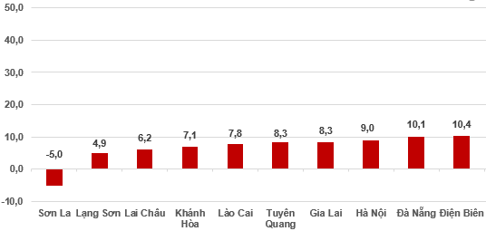
Chỉ số sản xuất công nghiệp mười tháng năm 2026 so với cùng kỳ năm trước tăng ở 33 địa phương, riêng Sơn La giảm 5,0%. Một số địa phương có chỉ số IIP đạt mức tăng khá nhờ ngành công nghiệp chế biến, chế tạo; ngành sản xuất và phân phối điện tăng cao. Ở chiều ngược lại, một số địa phương có chỉ số IIP tăng thấp hoặc giảm do ngành công nghiệp chế biến, chế tạo; ngành khai khoáng và ngành sản xuất, phân phối điện tăng thấp hoặc giảm.
Trong mười tháng năm 2026, một số sản phẩm công nghiệp chủ lực có mức tăng khá so với cùng kỳ năm trước: Máy tính bảng tăng 36,6%; xe máy tăng 26,8%; máy tính xách tay tăng 25,9%; ô tô tăng 25,1%; thép cán tăng 24,0%; thép thanh, thép góc và thủy hải sản chế biến cùng tăng 22,5%; đường kính tăng 18,9%; sắt, thép thô tăng 17,0%; bia tăng 14,6%. Ở chiều ngược lại, một số sản phẩm giảm so với cùng kỳ năm trước: Bột ngọt giảm 6,7%; phân hỗn hợp NPK giảm 6,3%; tivi giảm 5,1%; khí hóa lỏng LPG giảm 4,9%.
Tại thời điểm 01/10/2026, số lao động đang làm việc trong các doanh nghiệp công nghiệp tăng 0,8% so với cùng thời điểm tháng trước và tăng 3,2% so với cùng thời điểm năm trước. Theo ngành hoạt động, số lao động đang làm việc trong các doanh nghiệp ngành khai khoáng tăng 0,1% so với cùng thời điểm tháng trước nhưng giảm 2,3% so với cùng thời điểm năm trước; ngành chế biến, chế tạo tăng 0,9% và tăng 3,4%; ngành sản xuất và phân phối điện, khí đốt, nước nóng, hơi nước và điều hòa không khí tăng 0,2% và tăng 1,8%; ngành cung cấp nước, hoạt động quản lý và xử lý rác thải, nước thải tăng 0,2% và tăng 3,9%.
3. Tình hình đăng ký doanh nghiệp
Trong tháng Mười, cả nước có gần 12,6 nghìn doanh nghiệp thành lập mới với số vốn đăng ký gần 254,8 nghìn tỷ đồng và số lao động đăng ký gần 66,3 nghìn lao động, tăng 8,7% về số doanh nghiệp, tăng 45,0% về vốn đăng ký nhưng giảm 12,1% về số lao động so với tháng Chín. So với cùng kỳ năm trước, tăng 47,7% về số vốn đăng ký nhưng giảm 29,9% về số doanh nghiệp và giảm 29,2% về số lao động. Vốn đăng ký bình quân một doanh nghiệp thành lập mới trong tháng mười đạt 20,2 tỷ đồng, tăng 33,3% so với tháng trước và tăng 110,6% so với cùng kỳ năm trước. Bên cạnh đó, cả nước còn có gần 11,1 nghìn doanh nghiệp quay trở lại hoạt động, tăng 27,4% so với tháng trước nhưng giảm 4,2% so với cùng kỳ năm 2025.
Trong tháng Mười, có 4.726 doanh nghiệp đăng ký tạm ngừng kinh doanh có thời hạn, tăng 28,7% so với tháng trước nhưng giảm 22,1% so với cùng kỳ năm 2025; có 8.032 doanh nghiệp ngừng hoạt động chờ làm thủ tục giải thể, giảm 14,3% nhưng tăng 18,6%; có 7.513 doanh nghiệp hoàn tất thủ tục giải thể, giảm 5,1% nhưng tăng 65,6%.
Tính chung mười tháng năm 2026, cả nước có gần 162,3 nghìn doanh nghiệp đăng ký thành lập mới với tổng số vốn đăng ký 2.138,8 nghìn tỷ đồng và tổng số lao động đăng ký 799,4 nghìn lao động, giảm 0,4% về số doanh nghiệp, giảm 17,4% về số lao động nhưng tăng 34,3% về vốn đăng ký so với cùng kỳ năm trước. Vốn đăng ký bình quân một doanh nghiệp thành lập mới trong mười tháng năm 2026 đạt 13,2 tỷ đồng, tăng 34,8% so với cùng kỳ năm 2025. Tổng số vốn đăng ký bổ sung vào nền kinh tế trong mười tháng năm 2026 đạt gần 5,8 triệu tỷ đồng, tăng 11,6% so với cùng kỳ năm trước. Bên cạnh đó, cả nước có gần 81,4 nghìn doanh nghiệp quay trở lại hoạt động (giảm 12,5% so với cùng kỳ năm 2025), nâng tổng số doanh nghiệp thành lập mới và quay trở lại hoạt động trong mười tháng năm 2026 lên hơn 243,6 nghìn doanh nghiệp, giảm 4,8% so với cùng kỳ năm 2025. Bình quân một tháng có 24,4 nghìn doanh nghiệp thành lập mới và quay trở lại hoạt động.
Theo khu vực kinh tế, mười tháng năm 2026 có 1.697 doanh nghiệp thành lập mới thuộc khu vực nông, lâm nghiệp và thủy sản, tăng 10,6% so với cùng kỳ năm trước; gần 40,0 nghìn doanh nghiệp thuộc khu vực công nghiệp và xây dựng, tăng 9,1%; gần 120,6 nghìn doanh nghiệp thuộc khu vực dịch vụ, giảm 3,4%.
Hình 5. Tình hình đăng ký doanh nghiệp mười tháng năm 2026
so với cùng kỳ năm 2025
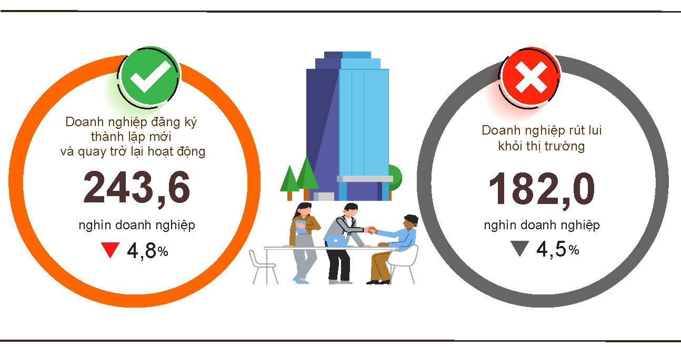
Tính chung mười tháng năm 2026, số doanh nghiệp tạm ngừng kinh doanh có thời hạn là gần 92,0 nghìn doanh nghiệp, giảm 12,7% so với cùng kỳ năm trước; hơn 33,7 nghìn doanh nghiệp ngừng hoạt động chờ làm thủ tục giải thể, giảm 42,3%; gần 56,3 nghìn doanh nghiệp hoàn tất thủ tục giải thể, tăng 109,8%. Bình quân một tháng có 18,2 nghìn doanh nghiệp rút lui khỏi thị trường.
Biểu 2. Doanh nghiệp thành lập mới và giải thể mười tháng năm 2026 phân theo một số lĩnh vực hoạt động
 | Số lượng doanh nghiệp (Doanh nghiệp) |  |  | Tốc độ tăng, giảm so với cùng kỳ năm trước (%)
 | Thành lập mới | Giải thể |  | Thành lập mới | Giải thể
Bán buôn, bán lẻ, sửa chữa ô tô, xe máy | 64.453 | 21.673 |  | -6,8 | 120,1
Công nghiệp chế biến chế tạo | 20.771 | 6.085 |  | -4,6 | 107,1
Xây dựng | 16.401 | 4.159 |  | 26,1 | 113,7
Kinh doanh bất động sản | 4.939 | 3.192 |  | 5,4 | 109,6
Vận tải kho bãi | 11.260 | 2.267 |  | 20,5 | 119,9
Dịch vụ lưu trú và ăn uống | 7.238 | 2.729 |  | 15,2 | 98,8
Sản xuất phân phối, điện, nước, gas | 1.884 | 608 |  | 46,8 | 90,0
4. Đầu tư
Vốn đầu tư từ nguồn ngân sách nhà nước tháng Mười được các bộ, ngành và địa phương tập trung đẩy mạnh thực hiện, góp phần thúc đẩy tăng trưởng kinh tế. Tính chung mười tháng năm 2026, vốn đầu tư thực hiện từ nguồn ngân sách nhà nước ước đạt 69,0% kế hoạch, tăng 19,8% so với cùng kỳ năm trước. Vốn đầu tư trực tiếp nước ngoài (FDI) thực hiện tại Việt Nam mười tháng năm 2026 ước đạt 24,08 tỷ USD, tăng 13,1% so với cùng kỳ năm trước.
Vốn đầu tư thực hiện từ nguồn ngân sách nhà nước tháng Mười ước đạt 121,6 nghìn tỷ đồng, tăng 23,7% so với cùng kỳ năm trước, bao gồm: Vốn Trung ương quản lý đạt 17,3 nghìn tỷ đồng, tăng 0,8%; vốn địa phương quản lý đạt 104,3 nghìn tỷ đồng, tăng 28,6%. Tính chung mười tháng năm 2026, vốn đầu tư thực hiện từ nguồn ngân sách nhà nước ước đạt 783,9 nghìn tỷ đồng, bằng 69,0% kế hoạch năm và tăng 19,8% so với cùng kỳ năm trước (cùng kỳ năm 2025 bằng 64,3% và tăng 30,7%). Cụ thể:
- Vốn đầu tư thực hiện do Trung ương quản lý ước đạt 112,1 nghìn tỷ đồng, bằng 67,9% kế hoạch năm và tăng 5,6% so với cùng kỳ năm trước. Trong đó, một số Bộ giảm: Bộ Xây dựng đạt 27,3 nghìn tỷ đồng, giảm 48,3%; Bộ Nông nghiệp và Môi trường đạt 6,6 nghìn tỷ đồng, giảm 48,5%; Bộ Y tế đạt 2,5 nghìn tỷ đồng, giảm 1,1%; Bộ Giáo dục và Đào tạo đạt 1,0 nghìn tỷ đồng, giảm 25,6%; Bộ Văn hóa, Thể thao và Du lịch đạt 636,5 tỷ đồng, giảm 15,4%.
- Vốn đầu tư thực hiện do địa phương quản lý ước đạt 671,8 nghìn tỷ đồng, bằng 69,2% kế hoạch năm và tăng 22,6% so với cùng kỳ năm trước, trong đó:
Vốn ngân sách nhà nước cấp tỉnh đạt 543,5 nghìn tỷ đồng, bằng 70,8% và tăng 21,0% so với cùng kỳ năm 2025;
Vốn ngân sách nhà nước cấp xã đạt 128,3 nghìn tỷ đồng, bằng 63,4% và
tăng 29,6%.
Vốn đầu tư thực hiện từ nguồn ngân sách nhà nước mười tháng năm 2026 của một số tỉnh, thành phố trực thuộc Trung ương tăng mạnh tại nhiều địa phương.
Hình 6. Vốn đầu tư thực hiện từ nguồn ngân sách nhà nước
mười tháng năm 2026 của một số địa phương

Tổng vốn đầu tư nước ngoài đăng ký vào Việt Nam tính đến ngày 31/10/2026 bao gồm: Vốn đăng ký cấp mới, vốn đăng ký điều chỉnh và giá trị góp vốn, mua cổ phần của nhà đầu tư nước ngoài đạt 54,85 tỷ USD, tăng 74,0% so với cùng kỳ năm trước, cao nhất từ năm 2009 đến nay.
Hình 7. Vốn đầu tư nước ngoài đăng ký vào Việt Nam
mười tháng giai đoạn 2022-2026 (Tỷ USD)

- Vốn đăng ký cấp mới có 3.478 dự án được cấp phép với số vốn đăng ký đạt 30,73 tỷ USD, tăng 4,7% so với cùng kỳ năm trước về số dự án và gấp 2,2 lần về số vốn đăng ký. Trong đó, ngành công nghiệp chế biến, chế tạo dẫn đầu về thu hút vốn đăng ký cấp mới với 14,61 tỷ USD, chiếm 47,5% tổng vốn đăng ký cấp mới; tiếp đến là ngành vận tải kho bãi đạt 5,15 tỷ USD, chiếm 16,7%; các ngành còn lại đạt 10,98 tỷ USD, chiếm 35,8%.
Trong số 80 quốc gia và vùng lãnh thổ có dự án đầu tư được cấp phép mới tại Việt Nam trong mười tháng năm 2026, Xin-ga-po là nhà đầu tư lớn nhất với 9,52 tỷ USD, chiếm 31,0% tổng vốn đăng ký cấp mới; tiếp đến là Hàn Quốc 5,81 tỷ USD, chiếm 18,9%; Lúc-xăm-bua 4,99 tỷ USD, chiếm 16,2%; Đặc khu hành chính Hồng Công (Trung Quốc) 3,57 tỷ USD, chiếm 11,6%; Trung Quốc 2,77 tỷ USD, chiếm 9,0%; Nhật Bản 1,58 tỷ USD, chiếm 5,1%; Hà Lan 438,5 triệu USD, chiếm 1,4%.
- Vốn đăng ký điều chỉnh có 1.079 lượt dự án đã cấp phép từ các năm trước đăng ký điều chỉnh vốn đầu tư tăng thêm 16,13 tỷ USD, tăng 33,2% so với cùng kỳ năm trước.
Tính chung vốn đăng ký cấp mới và vốn đăng ký điều chỉnh của các dự án đạt 46,86 tỷ USD. Trong đó, ngành công nghiệp chế biến, chế tạo đạt 24,19 tỷ USD, chiếm 51,6% tổng vốn đăng ký cấp mới và tăng thêm; hoạt động kinh doanh bất động sản đạt 7,08 tỷ USD, chiếm 15,1%; các ngành còn lại đạt 15,59 tỷ USD, chiếm 33,3%.
- Vốn đăng ký góp vốn, mua cổ phần của nhà đầu tư nước ngoài có 2.616 lượt với tổng giá trị góp vốn 7,99 tỷ USD, tăng 49,6% so với cùng kỳ năm trước. Trong đó, có 828 lượt góp vốn, mua cổ phần làm tăng vốn điều lệ của doanh nghiệp với giá trị góp vốn là 3,28 tỷ USD và 1.788 lượt nhà đầu tư nước ngoài mua lại cổ phần trong nước mà không làm tăng vốn điều lệ với giá trị 4,71 tỷ USD. Đối với hình thức góp vốn, mua cổ phần của nhà đầu tư nước ngoài, vốn đầu tư vào hoạt động chuyên môn, khoa học công nghệ đạt 2,78 tỷ USD, chiếm 34,8% giá trị góp vốn; bán buôn và bán lẻ, sửa chữa ô tô, mô tô, xe máy đạt 2,17 tỷ USD, chiếm 27,1%; ngành còn lại 3,05 tỷ USD, chiếm 38,1%.
Hình 8. Vốn đầu tư trực tiếp nước ngoài thực hiện
mười tháng giai đoạn 2022-2026 (Tỷ USD)
Vốn đầu tư trực tiếp nước ngoài thực hiện tại Việt Nam mười tháng năm 2026 ước đạt 24,08 tỷ USD, tăng 13,1% so với cùng kỳ năm trước. Đây là số vốn đầu tư trực tiếp nước ngoài thực hiện cao nhất trong cùng kỳ mười tháng của 5 năm qua. Trong đó, ngành công nghiệp chế biến, chế tạo đạt 19,96 tỷ USD, chiếm 82,9% tổng vốn đầu tư trực tiếp nước ngoài thực hiện; hoạt động kinh doanh bất động sản đạt 1,76 tỷ USD, chiếm 7,3%; sản xuất, phân phối điện, khí đốt, nước nóng, hơi nước và điều hòa không khí đạt 785,2 triệu USD, chiếm 3,3%.
Đầu tư của Việt Nam ra nước ngoài trong mười tháng năm 2026 có 132 dự án được cấp mới giấy chứng nhận đầu tư với tổng số vốn của phía Việt Nam là 1,87 tỷ USD, gấp 2,5 lần so với cùng kỳ năm trước; có 34 lượt dự án điều chỉnh vốn với số vốn điều chỉnh tăng 1,54 tỷ USD, gấp 4,3 lần.
Tính chung tổng vốn đầu tư của Việt Nam ra nước ngoài (vốn cấp mới và điều chỉnh) đạt 3,41 tỷ USD, gấp 3,1 lần so với cùng kỳ năm trước. Trong đó, hoạt động chuyên môn, khoa học và công nghệ đạt 684,8 triệu USD, chiếm 20,1% tổng vốn đầu tư; vận tải kho bãi đạt 639,4 triệu USD, chiếm 18,8%; sản xuất và phân phối điện, khí đốt, nước nóng, hơi nước và điều hòa không khí đạt 585,8 triệu USD, chiếm 17,2%.
Trong mười tháng năm 2026, có 37 quốc gia và vùng lãnh thổ nhận đầu tư của Việt Nam, trong đó: Lào là nước dẫn đầu với 670,9 triệu USD, chiếm 19,7% tổng vốn đầu tư; Cộng hòa Đô-mi-ni-ca 560,0 triệu USD, chiếm 16,4%; Cam-pu-chia 487,0 triệu USD, chiếm 14,3%; Ấn Độ 361,7 triệu USD, chiếm 10,6%; In-đô-nê-xi-a 340,2 triệu USD, chiếm 10,0%; Phi-líp-pin 193,6 triệu USD, chiếm 5,7%; Ca-dắc-xtan 149,9 triệu USD, chiếm 4,4%; Hoa Kỳ gần 100 triệu USD, chiếm 2,9%.
5. Thu, chi ngân sách nhà nước
Thu ngân sách nhà nước mười tháng năm 2026 ước tăng 11,0% so với cùng kỳ năm trước. Chi ngân sách nhà nước ước tăng 14,8% so với cùng kỳ năm 2025, đảm bảo các nhu cầu phát triển kinh tế - xã hội, quốc phòng, an ninh, quản lý nhà nước, thanh toán các khoản nợ đến hạn cũng như chi trả kịp thời cho các đối tượng theo quy định.
Hình 9. Thu, chi ngân sách nhà nước mười tháng năm 2026
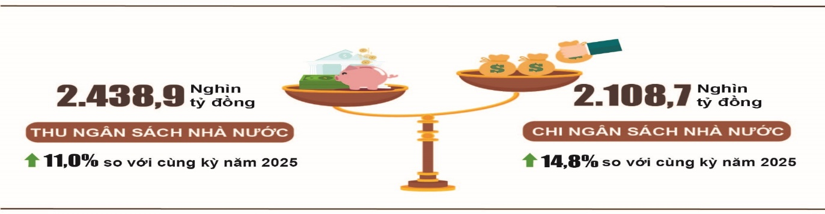
Thu ngân sách nhà nước tiếp tục duy trì tiến độ tích cực trong bối cảnh thực hiện nhiều chính sách miễn, giảm, gia hạn thuế, phí, lệ phí và tiền thuê đất để hỗ trợ doanh nghiệp, người dân và thúc đẩy tăng trưởng kinh tế. Tổng thu ngân sách nhà nước tháng Mười ước đạt 251,5 nghìn tỷ đồng. Lũy kế tổng thu ngân sách nhà nước mười tháng năm 2026 ước đạt 2.438,9 nghìn tỷ đồng, bằng 96,4% dự toán năm và tăng 11,0% so với cùng kỳ năm trước. Trong đó, một số khoản thu chính như sau:
- Thu nội địa tháng Mười ước đạt 222,3 nghìn tỷ đồng. Lũy kế mười tháng năm 2026 ước đạt 2.102,8 nghìn tỷ đồng, bằng 95,6% dự toán năm, chiếm 86,2% tổng thu ngân sách nhà nước và tăng 11,4% so với cùng kỳ năm trước.
- Thu từ dầu thô tháng Mười ước đạt 6,3 nghìn tỷ đồng. Lũy kế mười tháng năm 2026 ước đạt 56,3 nghìn tỷ đồng, bằng 131,0% dự toán năm, chiếm 2,3% tổng thu ngân sách nhà nước và tăng 38,3% so với cùng kỳ năm trước;
- Thu cân đối ngân sách từ hoạt động xuất, nhập khẩu tháng Mười ước đạt 22,3 nghìn tỷ đồng. Lũy kế mười tháng năm 2026 ước đạt 275,8 nghìn tỷ đồng, bằng 99,2% dự toán năm, chiếm 11,3% tổng thu ngân sách nhà nước và tăng 3,6% so với cùng kỳ năm trước.
Tổng chi ngân sách nhà nước tháng Mười ước đạt gần 235,0 nghìn tỷ đồng. Tính chung mười tháng năm 2026, chi ngân sách nhà nước ước đạt 2.108,7 nghìn tỷ đồng, bằng 66,8% dự toán năm và tăng 14,8% so với cùng kỳ năm trước, đáp ứng các nhu cầu chi phát triển kinh tế - xã hội, quốc phòng, an ninh, quản lý Nhà nước và thanh toán các khoản chi trả nợ đến hạn, bảo đảm chi trả kịp thời các khoản lương và các khoản có tính chất lương đến các đối tượng thụ hưởng ngân sách nhà nước, góp phần thực hiện tốt các chính sách an sinh xã hội. Trong đó: Chi thường xuyên đạt 1.280,0 nghìn tỷ đồng, bằng 70,8% dự toán năm, chiếm 60,7% tổng chi ngân sách nhà nước và tăng 2,2% so với cùng kỳ năm trước; Chi đầu tư phát triển đạt gần 735,0 nghìn tỷ đồng, bằng 65,6%, chiếm 34,9% và tăng 49,7%; Chi trả nợ lãi 90,2 nghìn tỷ đồng, bằng 74,5%, chiếm 4,3% và tăng 4,5%.
6. Thương mại, giá cả, vận tải và du lịch
a) Bán lẻ hàng hóa và doanh thu dịch vụ tiêu dùng
Hoạt động thương mại, dịch vụ trong tháng Mười tiếp tục duy trì đà tăng trưởng tích cực. Tổng mức bán lẻ hàng hóa và doanh thu dịch vụ tiêu dùng ước tăng 14,7% so với cùng kỳ năm trước. Tính chung mười tháng năm 2026, tổng mức bán lẻ hàng hóa và doanh thu dịch vụ tiêu dùng tăng 13,5% so với cùng kỳ năm trước, trong đó: Doanh thu bán lẻ hàng hóa tăng 12,9%, doanh thu dịch vụ lưu trú, ăn uống tăng 17,0%, doanh thu du lịch lữ hành tăng 18,1% và doanh thu dịch vụ khác tăng 13,6%.
Tổng mức bán lẻ hàng hóa và doanh thu dịch vụ tiêu dùng theo giá hiện hành tháng Mười năm 2026 ước đạt 695,5 nghìn tỷ đồng, tăng 1,0% so với tháng trước và tăng 14,7% so với cùng kỳ năm trước.
Trong đó, doanh thu bán lẻ hàng hóa của hầu hết các nhóm hàng đều có xu hướng tăng so với tháng trước và cùng kỳ năm trước. Cụ thể: Doanh thu nhóm sửa chữa xe có động cơ, mô tô, xe máy và xe có động cơ khác tăng 1,7% so với tháng trước và tăng 12,5% so với cùng kỳ năm trước; đồ dùng, dụng cụ, trang thiết bị gia đình tăng 1,3% và tăng 13,5%; hàng may mặc tăng 1,1% và tăng 12,6%; ô tô các loại tăng 1,1% và tăng 2,5%; gỗ và vật liệu xây dựng tăng 1,0% và tăng 25,3%. Một số nhóm hàng có diễn biến trái chiều giữa hai kỳ so sánh, như đá quý, kim loại quý và sản phẩm tăng 0,6% so với tháng trước nhưng giảm 3,1% so với cùng kỳ năm trước; vật phẩm văn hóa, giáo dục giảm 1,9% so với tháng trước nhưng tăng 18,3% so với cùng kỳ năm trước.
Dịch vụ lưu trú, ăn uống tăng 0,3% so với tháng trước và tăng 19,5% so với cùng kỳ năm trước; du lịch lữ hành tăng 7,4% và tăng 21,8%; các nhóm hàng hóa dịch vụ khác tăng 3,3% và tăng 15,7%.
Biểu 3. Tổng mức bán lẻ hàng hóa và doanh thu dịch vụ tiêu dùng
theo giá hiện hành mười tháng năm 2026
Nghìn tỷ đồng

 | Ước tính  tháng 10  năm 2026 | Ước tính  10 tháng  năm 2026 | Tốc độ tăng so với  cùng kỳ năm trước (%)
 | Ước tính  tháng 10  năm 2026 | Ước tính  10 tháng  năm 2026 | Tháng 10  năm 2026 | 10 tháng  năm 2026
Tổng số | 695,5 | 6.618,9 | 14,7 | 13,5
Bán lẻ hàng hóa | 519,0 | 4.981,2 | 13,7 | 12,9
Dịch vụ lưu trú, ăn uống | 88,8 | 847,0 | 19,5 | 17,0
Dịch vụ lữ hành | 9,6 | 87,5 | 21,8 | 18,1
Dịch vụ khác | 78,1 | 703,2 | 15,7 | 13,6
Tính chung mười tháng năm 2026, tổng mức bán lẻ hàng hóa và doanh thu dịch vụ tiêu dùng theo giá hiện hành ước đạt 6.618,9 nghìn tỷ đồng, tăng 13,5% so với cùng kỳ năm trước, nếu loại trừ yếu tố giá tăng 7,7% (năm 2025 tăng 7,4%).
Hình 10. Tổng mức bán lẻ hàng hóa và doanh thu dịch vụ tiêu dùng
theo giá hiện hành mười tháng giai đoạn 2022-2026
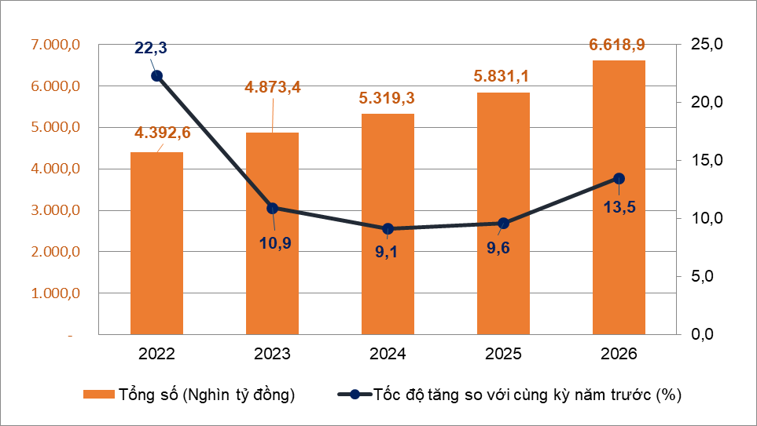
Doanh thu bán lẻ hàng hóa mười tháng năm 2026 ước đạt 4.981,2 nghìn tỷ đồng, chiếm 75,3% tổng mức và tăng 12,9% so với cùng kỳ năm trước. Trong đó, doanh thu nhóm nhiên liệu khác (trừ xăng, dầu) tăng 23,6%; đá quý, kim loại quý và sản phẩm tăng 19,4%; hàng hóa khác tăng 18,4%; gỗ và vật liệu xây dựng tăng 18,1%. Doanh thu bán lẻ hàng hóa mười tháng năm 2026 so với cùng kỳ năm trước của một số địa phương như sau: Đà Nẵng tăng 14,0%; Quảng Ninh tăng 13,5%; Lâm Đồng tăng 13,4%; Hải Phòng tăng 13,3%; Đồng Nai tăng 12,8%; Hà Nội tăng 12,6%; Thành phố Hồ Chí Minh tăng 12,3%.
Doanh thu dịch vụ lưu trú, ăn uống mười tháng năm 2026 ước đạt 847,0 nghìn tỷ đồng, chiếm 12,8 % tổng mức và tăng 17,0% so với cùng kỳ năm trước. Doanh thu mười tháng năm 2026 so với cùng kỳ năm trước của một số địa phương như sau: Huế tăng 20,3%; Đà Nẵng tăng 20,2%; Quảng Ninh tăng 20,0%; Lâm Đồng tăng 19,4%; Khánh Hòa tăng 18,7%; Hải Phòng tăng 18,2%; Hà Nội tăng 16,8%; Thành phố Hồ Chí Minh tăng 15,7%.
Doanh thu du lịch lữ hành mười tháng năm 2026 ước đạt 87,5 nghìn tỷ đồng, chiếm 1,3% tổng mức và tăng 18,1% so với cùng kỳ năm trước. Doanh thu mười tháng năm 2026 so với cùng kỳ năm trước của một số địa phương như sau: Lâm Đồng tăng 35,0%; Khánh Hòa tăng 30,4%; Huế tăng 28,8%; Quảng Ninh tăng 25,6%; Hải Phòng tăng 19,1%; Hà Nội tăng 16,9%; Thành phố Hồ Chí Minh tăng 16,5%; Đà Nẵng tăng 15,8%.
Doanh thu dịch vụ khác mười tháng năm 2026 ước đạt 703,2 nghìn tỷ đồng, chiếm 10,6% tổng mức và tăng 13,6% so với cùng kỳ năm trước. Doanh thu mười tháng năm 2026 so với cùng kỳ năm trước của một số địa phương như sau: Quảng Ninh tăng 33,2%; Huế tăng 27,8%; Đà Nẵng tăng 23,4%; Ninh Bình tăng 21,3%; Đồng Nai tăng 18,6%; Bắc Ninh tăng 17,8%; Hải Phòng tăng 15,5%; Hà Nội tăng 11,2%; Thành phố Hồ Chí Minh tăng 10,3%.
b) Xuất, nhập khẩu hàng hóa
Trong tháng Mười, tổng kim ngạch xuất, nhập khẩu hàng hóa sơ bộ đạt 122,03 tỷ USD, tăng 3,7% so với tháng trước và tăng 47,4% so với cùng kỳ năm trước. Đáng chú ý, cán cân thương mại hàng hóa tháng Mười xuất siêu 7,31 tỷ USD, sau khi xuất siêu 1,30 tỷ USD trong tháng Chín, đây là tháng thứ hai liên tiếp ghi nhận xuất siêu trong năm 2026.
Tính chung mười tháng năm 2026, tổng kim ngạch xuất, nhập khẩu hàng hóa sơ bộ đạt 1.010,55 tỷ USD, tăng 32,3% so với cùng kỳ năm trước. Đây là lần đầu tiên tổng kim ngạch xuất nhập khẩu hàng hóa của Việt Nam vượt mốc 1.000 tỷ USD, đạt mức cao nhất từ trước đến nay, cho thấy quy mô hoạt động thương mại quốc tế tiếp tục được mở rộng mạnh mẽ. Trong đó, kim ngạch xuất khẩu tăng 27,5%; nhập khẩu tăng 37,4%. Do nhập khẩu tăng nhanh hơn xuất khẩu, cán cân thương mại hàng hóa nhập siêu 12,07 tỷ USD.
Hình 11. Xuất, nhập khẩu hàng hóa mười tháng năm 2026
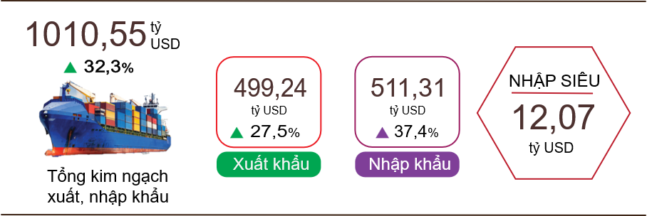
Xuất khẩu hàng hóa
Kim ngạch xuất khẩu hàng hóa tháng Mười đạt 64,67 tỷ USD, tăng 8,7% so với tháng trước. Trong đó, khu vực kinh tế trong nước đạt 9,94 tỷ USD, tăng 4,2%; khu vực có vốn đầu tư nước ngoài (kể cả dầu thô) đạt 54,73 tỷ USD, tăng 9,5%. So với cùng kỳ năm trước, kim ngạch xuất khẩu hàng hóa tháng Mười tăng 51,4%, trong đó khu vực kinh tế trong nước tăng 13,5%, khu vực có vốn đầu tư nước ngoài (kể cả dầu thô) tăng 61,2%.
Tính chung mười tháng năm 2026, kim ngạch xuất khẩu hàng hóa đạt 499,24 tỷ USD, tăng 27,5% so với cùng kỳ năm trước. Trong đó, khu vực kinh tế trong nước đạt 93,93 tỷ USD, tăng 8,2%, chiếm 18,8% tổng kim ngạch xuất khẩu; khu vực có vốn đầu tư nước ngoài (kể cả dầu thô) đạt 405,31 tỷ USD, tăng 33,0%, chiếm 81,2%.
Trong mười tháng năm 2026 có 37 mặt hàng đạt kim ngạch xuất khẩu trên 1 tỷ USD, chiếm 94,9% tổng kim ngạch xuất khẩu (có 8 mặt hàng xuất khẩu trên 10 tỷ USD, chiếm 73,4%).
Biểu 4. Giá trị một số mặt hàng xuất khẩu mười tháng năm 2026
 | Giá trị  (Triệu USD) | Tốc độ tăng so với  cùng kỳ năm trước (%)
Các mặt hàng đạt giá trị trên 10 tỷ USD
Điện tử, máy tính và linh kiện | 149.408 | 71,0
Máy móc, thiết bị, dụng cụ, phụ tùng khác | 63.268 | 30,4
Điện thoại các loại và linh kiện | 57.611 | 18,4
Hàng dệt, may | 33.735 | 2,2
Giày dép | 20.240 | 1,8
Phương tiện vận tải và phụ tùng | 16.943 | 17,1
Gỗ và sản phẩm gỗ | 15.014 | 6,8
Thủy sản | 10.365 | 10,9
Về cơ cấu nhóm hàng xuất khẩu mười tháng năm 2026, nhóm hàng công nghiệp chế biến đạt 452,74 tỷ USD, chiếm 90,7%; nhóm hàng nông sản, lâm sản đạt 33,48 tỷ USD, chiếm 6,7%; nhóm hàng thủy sản đạt 10,36 tỷ USD, chiếm 2,1%; nhóm hàng nhiên liệu và khoáng sản đạt 2,66 tỷ USD, chiếm 0,5%.
Hình 12. Cơ cấu nhóm hàng xuất khẩu
mười tháng năm 2026
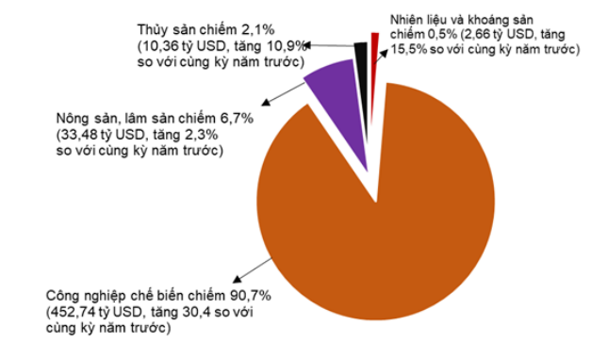

Nhập khẩu hàng hóa
Kim ngạch nhập khẩu hàng hóa tháng Mười đạt 57,36 tỷ USD, giảm 1,4% so với tháng trước. Trong đó, khu vực kinh tế trong nước đạt 13,45 tỷ USD, tăng 2,4%; khu vực có vốn đầu tư nước ngoài đạt 43,91 tỷ USD, giảm 2,6%. So với cùng kỳ năm trước, kim ngạch nhập khẩu hàng hóa tháng Mười tăng 43,1%, trong đó khu vực kinh tế trong nước tăng 17,6%; khu vực có vốn đầu tư nước ngoài tăng 53,2%.
Tính chung mười tháng năm 2026, kim ngạch nhập khẩu hàng hóa đạt 511,31 tỷ USD, tăng 37,4% so với cùng kỳ năm trước, trong đó khu vực kinh tế trong nước đạt 131,76 tỷ USD, tăng 23,0%; khu vực có vốn đầu tư nước ngoài đạt 379,55 tỷ USD, tăng 43,2%.
Trong mười tháng năm 2026 có 47 mặt hàng nhập khẩu đạt trị giá trên 1 tỷ USD, chiếm tỷ trọng 95,0% tổng kim ngạch nhập khẩu (có 8 mặt hàng nhập khẩu trên 10 tỷ USD, chiếm 67,3%).
Biểu 5. Giá trị một số mặt hàng nhập khẩu mười tháng năm 2026
 | Giá trị  (Triệu USD) |  | Tốc độ tăng so với  cùng kỳ năm trước (%)
Các mặt hàng đạt giá trị trên 10 tỷ USD
Điện tử, máy tính và linh kiện | 215.250 |  | 74,4
Máy móc, thiết bị, dụng cụ, phụ tùng khác | 60.062 |  | 21,1
Vải | 12.875 |  | 2,8
Kim loại thường khác | 12.572 |  | 36,2
Chất dẻo | 11.553 |  | 11,1
Ô tô | 11.187 |  | 31,2
Xăng dầu | 10.244 |  | 79,1
Sản phẩm chất dẻo | 10.200 |  | 15,5

Về cơ cấu nhóm hàng nhập khẩu mười tháng năm 2026, nhóm hàng tư liệu sản xuất đạt 481,03 tỷ USD, chiếm 94,1%, trong đó nhóm hàng máy móc thiết bị, dụng cụ phụ tùng chiếm 58,5%; nhóm hàng nguyên, nhiên, vật liệu chiếm 35,6%. Nhóm hàng vật phẩm tiêu dùng đạt 30,28 tỷ USD, chiếm 5,9%.
Hình 13. Cơ cấu nhóm hàng nhập khẩu
mười tháng năm 2026
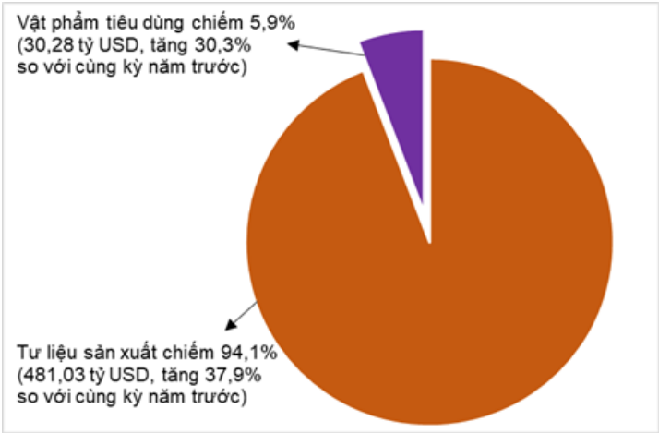

Về thị trường xuất, nhập khẩu hàng hóa mười tháng năm 2026, Hoa Kỳ là thị trường xuất khẩu lớn nhất của Việt Nam với kim ngạch đạt 159,40 tỷ USD. Trung Quốc là thị trường nhập khẩu lớn nhất của Việt Nam với kim ngạch đạt 212,46 tỷ USD. Trong mười tháng năm 2026, xuất siêu sang Hoa Kỳ đạt 140,10 tỷ USD tăng 26,2% so với cùng kỳ năm trước; xuất siêu sang EU 40,84 tỷ USD, tăng 26,8%; xuất siêu sang Nhật Bản 3,42 tỷ USD, tăng 110,4%; nhập siêu từ Trung Quốc 134,94 tỷ USD, tăng 43,2%; nhập siêu từ Hàn Quốc 48,63 tỷ USD, tăng 91,1%; nhập siêu từ ASEAN 16,93 tỷ USD, tăng 46,0%.
Hình 14. Thị trường xuất, nhập khẩu hàng hoá chủ yếu mười tháng năm 2026
 |  | Xuất khẩu hàng hóa | Nhập khẩu hàng hóa
Theo số liệu sơ bộ, cán cân thương mại hàng hóa tháng Mười xuất siêu 7,31 tỷ USD. Tính chung mười tháng năm 2026, cán cân thương mại hàng hóa nhập siêu 12,07 tỷ USD (cùng kỳ năm trước xuất siêu 19,49 tỷ USD). Trong đó, khu vực kinh tế trong nước nhập siêu 37,83 tỷ USD; khu vực có vốn đầu tư nước ngoài (kể cả dầu thô) xuất siêu 25,76 tỷ USD.
c) Chỉ số giá tiêu dùng, chỉ số giá vàng và chỉ số giá đô la Mỹ
Chỉ số giá tiêu dùng (CPI) tháng Mười tăng 0,20% so với tháng trước, chủ yếu do giá xăng dầu trong nước điều chỉnh tăng theo giá nhiên liệu thế giới. CPI tháng Mười tăng 4,41% so với tháng 12/2025 và tăng 5,09% so với cùng kỳ năm trước. Bình quân mười tháng năm 2026, CPI tăng 4,57% so với cùng kỳ năm trước; lạm phát cơ bản tăng 4,24%.
CPI tháng Mười tăng 0,20% so với tháng trước. Trong 11 nhóm hàng hóa, dịch vụ tiêu dùng chính, 07 nhóm có chỉ số giá tăng và 04 nhóm có chỉ số giá giảm.
Hình 15. Tốc độ tăng CPI tháng Mười năm 2026 so với tháng trước (%)
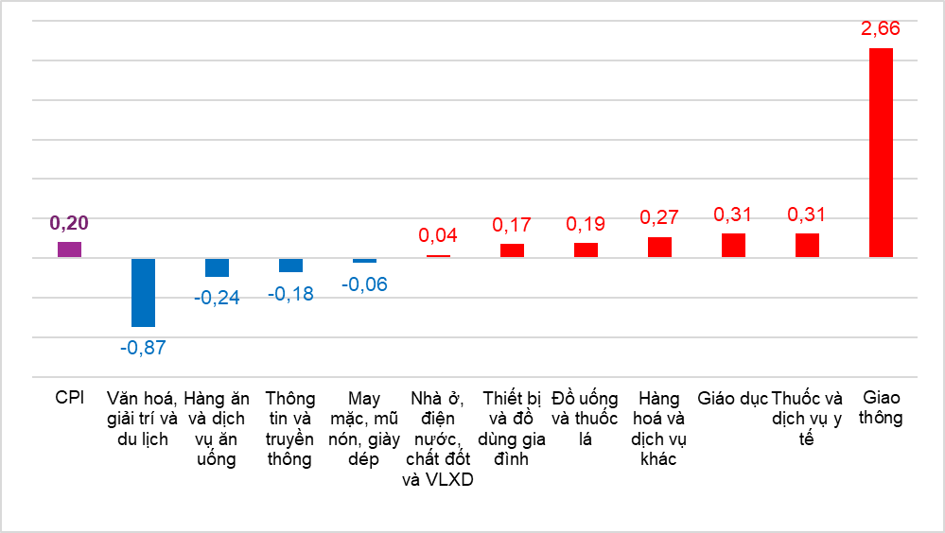
Bảy nhóm hàng hóa và dịch vụ có chỉ số giá tăng so với tháng trước, cụ thể:
(i) Nhóm nhà ở, điện nước, chất đốt và vật liệu xây dựng tăng 0,04%, chủ yếu do giá gas tăng 10,35%; dịch vụ sửa chữa nhà ở tăng 0,63%; giá vật liệu bảo dưỡng nhà ở tăng 0,40%. Ở chiều ngược lại, giá thuê nhà giảm 0,22%; điện sinh hoạt giảm 1,99% và nước sinh hoạt giảm 0,09% do thời tiết chuyển mát làm giảm nhu cầu sử dụng điện, nước của các hộ gia đình.
(ii) Nhóm thiết bị và đồ dùng gia đình tăng 0,17%, chủ yếu do chi phí nguyên nhiên vật liệu và nhân công tăng. Trong đó, giá hàng thủy tinh, sành sứ tăng 0,58%; dịch vụ sửa chữa thiết bị trong gia đình tăng 0,56%; đồ dùng bằng kim loại tăng 0,51%; xà phòng, chất tẩy rửa tăng 0,29%. Ở chiều ngược lại, giá máy hút bụi giảm 0,85% so với tháng trước; máy điều hòa nhiệt độ giảm 0,73%; tủ lạnh giảm 0,52%.
(iii) Nhóm đồ uống và thuốc lá tăng 0,19% do chi phí nguyên liệu và vận chuyển ở mức cao. Trong đó, giá nước giải khát có ga tăng 0,49%; thuốc hút tăng 0,47%; nước uống tăng lực tăng 0,25%; nước quả ép tăng 0,24%; rượu các loại tăng 0,21%; riêng giá bia các loại giảm 0,04%.
(iv) Nhóm hàng hóa và dịch vụ khác tăng 0,27%, chủ yếu do giá hàng chăm sóc cơ thể tăng 0,51%; dịch vụ sửa chữa đồng hồ đeo tay, đồ trang sức tăng 0,77%; dịch vụ cắt tóc, gội đầu tăng 0,28%. Ngược lại, giá đồ trang sức giảm 1,94% theo giá vàng trong nước; túi xách, va li, ví giảm 0,45%.
(v) Nhóm giáo dục tăng 0,31%, trong đó: Giá dịch vụ giáo dục tăng 0,33% do một số trường dân lập điều chỉnh tăng học phí năm học mới; bút viết các loại tăng 0,31%; văn phòng phẩm, đồ dùng học tập khác tăng 0,36%; sản phẩm từ giấy tăng 0,19%.
(vi) Nhóm thuốc và dịch vụ y tế tăng 0,31%, chủ yếu do giá dịch vụ y tế tăng 0,34% khi một số địa phương điều chỉnh giá và giá một số loại thuốc tăng.
(vii) Nhóm giao thông tăng 2,66%, tác động làm CPI chung tăng 0,27 điểm phần trăm, chủ yếu do chỉ số giá xăng tăng 6,86% và dầu diesel tăng 0,75%. Bên cạnh đó, giá nhóm phụ tùng tăng 0,49% do chi phí nhập khẩu linh kiện tăng; dịch vụ bảo dưỡng phương tiện đi lại tăng 0,26% do chi phí nhân công tăng; dịch vụ rửa xe, bơm xe tăng 0,51%. Ở chiều ngược lại, giá vận tải hành khách bằng đường hàng không giảm 10,58% do nhu cầu đi lại, du lịch vào mùa thấp điểm và các hãng hàng không giảm giá vé để kích cầu; vận tải hành khách đường sắt giảm 2,39%; xe ô tô đã qua sử dụng giảm 1,23%; xe ô tô mới giảm 1,09%; xe máy mới giảm 0,21% do doanh nghiệp thực hiện các chương trình ưu đãi, hỗ trợ người tiêu dùng.
Bốn nhóm hàng hóa và dịch vụ có chỉ số giá giảm so với tháng trước, cụ thể:
(i) Nhóm may mặc, mũ nón và giày dép giảm 0,06%, trong đó giá quần áo may sẵn giảm 0,14%; giày dép cho trẻ em giảm 0,10%; giá mũ nón tăng 0,31%.
(ii) Nhóm thông tin và truyền thông giảm 0,18%. Trong đó: Giá máy điện thoại di động thông minh và máy tính bảng giảm 0,63%; máy in, máy chiếu, máy quét giảm 0,44%; thiết bị âm thanh giảm 0,38%; ti vi màu giảm 0,36%; dịch vụ viễn thông giảm 0,13%. Ở chiều ngược lại, giá dịch vụ sửa chữa điện thoại tăng 0,63%; dịch vụ truyền hình và internet tăng 0,10%.
(iii) Nhóm hàng ăn và dịch vụ ăn uống giảm 0,24%, góp phần làm CPI chung giảm 0,09 điểm phần trăm. Trong đó: Chỉ số giá nhóm lương thực giảm 0,57%, chủ yếu do giá gạo giảm 0,92% khi nguồn cung trong nước dồi dào và giá gạo xuất khẩu có xu hướng giảm nhẹ; thực phẩm giảm 0,32% chủ yếu do giá thịt lợn giảm 2,33% khi nguồn cung trong nước tăng, sức tiêu thụ còn hạn chế và thịt lợn nhập khẩu giá thấp tạo áp lực cạnh tranh; trong khi đó, giá dịch vụ ăn uống ngoài gia đình tăng 0,11%.
(iv) Nhóm văn hóa, giải trí và du lịch giảm 0,87%. Trong đó: Du lịch trong nước giảm 1,27%; du lịch ngoài nước giảm 1,03%; khách sạn, nhà khách giảm 1,72%; xem phim, ca nhạc giảm 0,71%; dịch vụ chụp, in tráng ảnh tăng 0,74%; đồ chơi tăng 0,60%; hoa, cây cảnh, vật cảnh tăng 0,51%.
CPI bình quân mười tháng năm 2026 tăng 4,57% so với cùng kỳ năm 2025. Trong đó: Nhóm hàng ăn và dịch vụ ăn uống tăng 4,61%, tác động làm CPI chung tăng 1,65 điểm phần trăm; nhóm nhà ở, điện nước, chất đốt và vật liệu xây dựng tăng 6,66%, tác động làm CPI chung tăng 1,51 điểm phần trăm; nhóm giao thông tăng 6,98%, tác động làm CPI chung tăng 0,70 điểm phần trăm, trong đó giá nhiên liệu tăng 13,09%. Các nhóm hàng hóa và dịch vụ còn lại đều có chỉ số giá tăng, gồm: hàng hóa và dịch vụ khác tăng 4,72%; đồ uống và thuốc lá tăng 3,80%; giáo dục tăng 3,29%; thiết bị và đồ dùng gia đình tăng 2,88%; văn hóa, giải trí và du lịch tăng 2,75%; may mặc, mũ nón và giày dép tăng 2,04%; thuốc và dịch vụ y tế tăng 1,19%; thông tin và truyền thông tăng 0,12%.
Lạm phát cơ bản tháng Mười năm 2026 giảm 0,05% so với tháng trước và tăng 4,04% so với cùng kỳ năm trước. Bình quân mười tháng năm 2026, lạm phát cơ bản tăng 4,24% so với cùng kỳ năm trước, thấp hơn mức tăng 4,57% của CPI bình quân chung, chủ yếu do giá xăng dầu, gas, lương thực, thực phẩm tươi sống, dịch vụ y tế biến động làm CPI chung tăng, trong khi các nhóm này được loại trừ trong danh mục tính lạm phát cơ bản.
Giá vàng trong nước biến động cùng chiều với giá vàng thế giới. Bình quân giá vàng thế giới tháng Mười (tính đến ngày 28/10/2026) ở mức 4.137,85 USD/ounce, giảm 6,69% so với tháng trước, chủ yếu do đồng USD mạnh lên, lợi suất trái phiếu Mỹ duy trì ở mức cao, thị trường gia tăng kỳ vọng Cục Dự trữ Liên bang Mỹ (Fed) tiếp tục thắt chặt chính sách tiền tệ để kiểm soát lạm phát cùng với áp lực bán chốt lời của các nhà đầu tư. Trong nước, chỉ số giá vàng tháng Mười giảm 2,85% so với tháng trước; giảm 2,94% so với cùng kỳ năm 2025; giảm 6,77% so với tháng 12/2025. Bình quân mười tháng năm 2026, chỉ số giá vàng tăng 37,28% so với cùng kỳ năm trước.
Giá đô la Mỹ trong nước biến động ngược chiều với giá thế giới. Chỉ số giá đô la Mỹ bình quân trên thị trường quốc tế tháng Mười (tính đến ngày 28/10/2026) đạt 101,88 điểm, tăng 2,39 điểm so với tháng Chín, trong bối cảnh kỳ vọng Fed duy trì chính sách tiền tệ thắt chặt và lợi suất trái phiếu Chính phủ Mỹ ở mức cao. Trong nước, chỉ số giá đô la Mỹ tháng Mười giảm 0,26% so với tháng trước; giảm 1,26% so với cùng kỳ năm 2025; giảm 1,32% so với tháng 12/2025, chủ yếu do nguồn cung ngoại tệ tương đối dồi dào và chính sách điều hành tỷ giá linh hoạt của Ngân hàng Nhà nước Việt Nam. Bình quân mười tháng năm 2026, chỉ số giá đô la Mỹ tăng 0,78% so với cùng kỳ năm trước.
d) Vận tải hành khách và hàng hóa
Hoạt động vận tải tháng Mười tiếp tục sôi động, đáp ứng nhu cầu đi lại của người dân và khách quốc tế, đồng thời phục vụ hiệu quả hoạt động sản xuất, kinh doanh và xuất nhập khẩu hàng hóa. So với cùng kỳ năm trước, vận tải hành khách tháng Mười tăng 16,4% về vận chuyển và tăng 14,6% về luân chuyển; vận tải hàng hóa tăng 17,4% về vận chuyển và luân chuyển.
Tính chung mười tháng năm 2026, vận tải hành khách tăng 16,7% về vận chuyển và tăng 11,7% về luân chuyển so với cùng kỳ năm trước; vận tải hàng hóa tăng tương ứng 15,5% và 13,1%.
Vận tải hành khách tháng Mười ước đạt 646,1 triệu lượt khách vận chuyển, tăng 1,9% so với tháng trước, tăng 16,4% so với cùng kỳ năm trước; luân chuyển 29,6 tỷ lượt khách.km, tăng 0,3% và 14,6%. Tính chung mười tháng năm 2026, vận tải hành khách ước đạt 5.917,6 triệu lượt khách vận chuyển, tăng 16,7% so với cùng kỳ năm trước và luân chuyển đạt 290,2 tỷ lượt khách.km, tăng 11,7%. Trong đó, vận tải trong nước ước đạt 5.901,1 triệu lượt khách vận chuyển, tăng 16,7% so với cùng kỳ năm trước và 238,2 tỷ lượt khách.km luân chuyển, tăng 14,1%; vận tải ngoài nước ước đạt 16,6 triệu lượt khách vận chuyển, tăng 3,4% và 52,1 tỷ lượt khách.km luân chuyển, tăng 1,8%.
Biểu 6. Vận tải hành khách mười tháng năm 2026 phân theo ngành vận tải
 | Số lượt hành khách |  |  | Tốc độ tăng/giảm so với  cùng kỳ năm trước (%)
 | Vận chuyển  (Triệu HK) | Luân chuyển  (Tỷ HK.km) |  | Vận chuyển | Luân chuyển
Tổng số | 5.917,6 | 290,2 |  | 16,7 | 11,7
Đường sắt | 42,4 | 2,8 |  | 26,7 | -2,6
Đường biển | 10,0 | 0,8 |  | 1,8 | 11,6
Đường thủy nội địa | 369,6 | 9,2 |  | 8,8 | 13,9
Đường bộ | 5.445,6 | 196,8 |  | 17,4 | 16,2
Hàng không | 50,0 | 80,6 |  | 4,1 | 2,1
Vận tải hàng hóa tháng Mười ước đạt 313,8 triệu tấn hàng hóa vận chuyển, tăng 1,0% so với tháng trước, tăng 17,4% so với cùng kỳ năm trước; luân chuyển 64,2 tỷ tấn.km, tăng 3,9% và tăng 17,4%. Tính chung mười tháng năm 2026, vận tải hàng hóa ước đạt 2.882,6 triệu tấn hàng hóa vận chuyển, tăng 15,5% so với cùng kỳ năm trước và luân chuyển 573,4 tỷ tấn.km, tăng 13,1%. Trong đó, vận tải trong nước ước đạt 2.833,2 triệu tấn vận chuyển, tăng 15,6% và 326,9 tỷ tấn.km luân chuyển, tăng 13,5%; vận tải ngoài nước ước đạt 49,4 triệu tấn vận chuyển, tăng 13,6% và 246,5 tỷ tấn.km luân chuyển, tăng 12,7%.
Biểu 7. Vận tải hàng hóa mười tháng năm 2026 phân theo ngành vận tải
 | Sản lượng hàng hóa |  |  | Tốc độ tăng/giảm so với  cùng kỳ năm trước (%)
 | Vận chuyển  (Triệu tấn) | Luân chuyển  (Tỷ tấn.km) |  | Vận chuyển | Luân chuyển
Tổng số | 2.882,6 | 573,4 |  | 15,5 | 13,1
Đường sắt | 3,8 | 3,1 |  | -18,0 | -7,2
Đường biển | 137,7 | 290,5 |  | 10,1 | 10,3
Đường thủy nội địa | 554,1 | 129,0 |  | 13,3 | 16,9
Đường bộ | 2.186,6 | 142,4 |  | 16,5 | 17,1
Hàng không | 0,4 | 8,4 |  | 2,1 | 2,6
đ) Khách quốc tế đến Việt Nam
Trong tháng Mười, khách quốc tế đến Việt Nam đạt 1,85 triệu lượt người, tăng 4,9% so với tháng trước, tăng 7,0% so với cùng kỳ năm trước. Tính chung mười tháng năm 2026 đạt 19,5 triệu lượt người, tăng 13,8% so với cùng kỳ năm trước. Kết quả trên là nhờ tình hình an ninh, an toàn, trật tự xã hội được đảm bảo; chính sách thị thực thuận lợi, hoạt động xúc tiến, quảng bá du lịch được đẩy mạnh, sản phẩm du lịch ngày càng đa dạng cùng với lợi thế về cảnh quan thiên nhiên, văn hóa, ẩm thực và chi phí du lịch hợp lý. Bên cạnh đó, hai đêm diễn của nhóm nhạc Big Bang tại Hà Nội trong tháng Mười đã góp phần thu hút khách quốc tế đến Việt Nam.
Xét theo phương thức nhập cảnh, trong mười tháng năm 2026, khách quốc tế đến Việt Nam bằng đường hàng không đạt 16,3 triệu lượt người, chiếm 83,2% tổng lượng khách quốc tế đến và tăng 11,5% so với cùng kỳ năm trước; bằng đường bộ đạt 3,0 triệu lượt người, chiếm 15,5% và tăng 27,1%; bằng đường biển đạt 255,2 nghìn lượt người, chiếm 1,3% và tăng 24,6%.
Hình 16. Khách quốc tế đến Việt Nam mười tháng năm 2026
phân theo vùng lãnh thổ
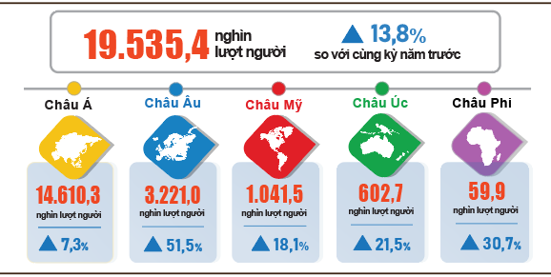
7. Một số tình hình xã hội
Trong tháng Mười, tình hình đời sống dân cư duy trì ổn định, các chính sách an sinh xã hội tiếp tục được quan tâm triển khai thực thiện trên cả nước. Các hoạt động văn hóa, thể thao diễn ra sôi nổi; công tác phòng, chống dịch bệnh, bảo vệ môi trường và bảo đảm an toàn xã hội tiếp tục được chú trọng.
a) Đời sống dân cư
Theo kết quả sơ bộ Điều tra lao động việc làm, tỷ lệ hộ đánh giá có thu nhập trong tháng Mười không thay đổi và tăng lên so với tháng cùng kỳ năm trước là 96,8% (giảm 0,3 điểm phần trăm so với kỳ báo cáo tháng Chín và tăng 0,7 điểm phần trăm so với cùng kỳ năm trước); tỷ lệ hộ đánh giá có thu nhập giảm và không biết là 3,2%.
Trong các hộ đánh giá có thu nhập tăng, có 70,2% hộ đánh giá do tăng thu từ tiền lương, tiền công của thành viên hộ; 35,2% hộ nhận định do tăng thu từ hoạt động nông, lâm nghiệp, thủy sản; 21,2% hộ đánh giá do tăng thu từ hoạt động sản xuất kinh doanh, dịch vụ phi nông, lâm nghiệp, thủy sản.
Trong các hộ đánh giá thu nhập giảm, có 31,3% hộ đánh giá do chi phí đầu vào cho hoạt động sản xuất kinh doanh của hộ tăng; 29,3% hộ đánh giá do giá bán các sản phẩm từ các hoạt động sản xuất kinh doanh của hộ giảm; 27,5% hộ đánh giá do thành viên hộ bị ốm, bệnh, chấn thương nặng hoặc tử vong; 21,0% hộ đánh giá do quy mô các hoạt động sản xuất kinh doanh của hộ giảm và 20,4% hộ đánh giá do có thành viên tạm nghỉ việc.
Về tác động của các sự kiện tiêu cực đến đời sống trong mười tháng năm 2026, các hộ gia đình được khảo sát cho biết: 36,1% hộ đang bị ảnh hưởng của giá cả hàng hóa, dịch vụ tăng cao; 7,7% hộ chịu ảnh hưởng tiêu cực từ thiên tai, biến đổi khí hậu; 3,7% hộ chịu ảnh hưởng tiêu cực từ dịch bệnh đối với vật nuôi, cây trồng; 2,9% hộ chịu ảnh hưởng tiêu cực từ dịch bệnh đối với con người; 2,2% hộ chịu ảnh hưởng do thành viên hộ bị ốm, bệnh, chấn thương nặng hoặc tử vong và 0,5% hộ chịu ảnh hưởng của hỏa hoạn, cháy nổ.
Trong mười tháng năm nay, có 18,4% hộ gia đình được phỏng vấn nhận được trợ giúp từ các nguồn hỗ trợ khác nhau. Cụ thể, tỷ lệ hộ nhận được trợ giúp từ các chương trình, chính sách chung của quốc gia là 8,9%; từ các chương trình, chính sách của địa phương là 7,3%; từ các hoạt động từ thiện của các tổ chức và cá nhân khác là 2,1%; từ họ hàng, người thân là 10,4%; và từ các nguồn khác là 0,06%.
Công tác bảo đảm an sinh xã hội luôn được các cấp, các ngành quan tâm thực hiện. Tính từ đầu năm đến nay (đến ngày 25/10/2026), Chính phủ đã hỗ trợ cho người dân 18,1 nghìn tấn gạo, trong đó: Hỗ trợ gần 9,1 nghìn tấn gạo cứu đói nhân dịp Tết Nguyên đán cho 604,6 nghìn nhân khẩu; hỗ trợ hơn 8,2 nghìn tấn gạo cứu đói giáp hạt cho 547,2 nghìn nhân khẩu; hỗ trợ hơn 887,4 tấn gạo khắc phục hậu quả thiên tai, mưa lũ cho 59,1 nghìn nhân khẩu.
b) Tri ân người có công
Ngày 15/8/2026, Chính phủ đã ban hành Nghị định số 321/2026/NĐ-CP quy định nâng mức hưởng trợ cấp, phụ cấp và các chế độ ưu đãi người có công với cách mạng từ 2.789.000 đồng lên 3.012.000 đồng (có hiệu lực từ ngày 01/10/2026). Mức chuẩn trợ cấp mới là căn cứ tính trợ cấp, phụ cấp và các chế độ ưu đãi đối với người có công với cách mạng và thân nhân người có công với cách mạng. Chính sách này góp phần cải thiện đời sống, bảo đảm tốt hơn quyền lợi của người có công và thân nhân của họ.
“Chiến dịch 500 ngày đêm đẩy mạnh thực hiện tìm kiếm, quy tập và xác định danh tính hài cốt liệt sĩ” hướng tới kỷ niệm 80 năm Ngày Thương binh - Liệt sĩ (27/7/1947-27/7/2027) tiếp tục được các cấp, các ngành, các đơn vị, địa phương quyết liệt triển khai. Theo số liệu của Chiến dịch 500 ngày đêm, đến ngày 26/10/2026, công tác tìm kiếm, quy tập hài cốt liệt sĩ tiếp tục đạt nhiều kết quả. Cụ thể:
- Chiến dịch đã tìm kiếm, quy tập được 3.895 hài cốt liệt sĩ, đạt 55,64% chỉ tiêu. Trong đó, 2.583 hài cốt được tìm kiếm, quy tập trong nước; 242 hài cốt tại Lào và 1.070 hài cốt tại Cam-pu-chia.
- Các địa phương và đơn vị đã tổ chức 29 lễ truy điệu, an táng hài cốt liệt sĩ, đưa 2.132 hài cốt liệt sĩ về an nghỉ tại các nghĩa trang.
- Công tác xác định danh tính hài cốt liệt sĩ: 7/7 quân khu và 34/34 tỉnh, thành phố đã hoàn thành việc lấy mẫu hài cốt liệt sĩ tại các nghĩa trang với tổng số 211.300 mộ. Đối với mẫu sinh phẩm thân nhân liệt sĩ, tổng số mẫu đã thu thập đạt 276.853 mẫu; trong đó, 100.701 mẫu đã được phân tích và 95.797 mẫu được đồng bộ vào cơ sở dữ liệu.
c) Tình hình dịch bệnh, ngộ độc thực phẩm
Theo báo cáo của Bộ Y tế, trong tháng (từ ngày 18/9-17/10/2026), cả nước có hơn 29,0 nghìn người mắc bệnh sốt xuất huyết (02 người tử vong); 24,7 nghìn người mắc bệnh tay chân miệng; 141 người sốt phát ban nghi; 50 người viêm não vi rút; 04 người viêm não mô cầu; 03 người chết do bệnh dại. Tính từ đầu năm đến nay, cả nước có hơn 123,3 nghìn người mắc bệnh sốt xuất huyết (19 người tử vong); hơn 98,9 nghìn người mắc tay chân miệng (11 người tử vong); 5.284 người sốt phát ban nghi sởi; 292 trường hợp viêm não vi rút (01 người tử vong); 38 người viêm màng não do não mô cầu (05 người tử vong); 57 người chết do bệnh dại.
Tổng số người nhiễm HIV của cả nước hiện còn sống tính đến thời điểm ngày 17/10/2026 là 257.937 người; số người tử vong do HIV/AIDS là 120,8 nghìn người.
Về ngộ độc thực phẩm, trong tháng Mười xảy ra 05 vụ với 175 người bị ngộ độc. Tính chung mười tháng năm 2026 (từ ngày 18/12/2025-17/10/2026), cả nước xảy ra 67 vụ với hơn 3,3 nghìn người bị ngộ độc (09 người tử vong).

d) Hoạt động văn hóa, thể thao
Trong tháng Mười, các hoạt động văn hóa, nghệ thuật, lễ hội, bảo tồn và phát huy giá trị di sản văn hóa tiếp tục được tổ chức tại nhiều địa phương, gắn với các hoạt động kỷ niệm 72 năm Ngày Giải phóng Thủ đô (10/10/1954-10/10/2026), 50 năm Việt Nam gia nhập UNESCO, hưởng ứng Ngày Văn hóa Việt Nam (24/11) năm 2026. Hoạt động thể dục, thể thao diễn ra sôi nổi trên cả phương diện thể thao quần chúng và thể thao thành tích cao, thu hút đông đảo người dân tham gia và ghi nhận nhiều kết quả tích cực tại các đấu trường quốc tế. Một số hoạt động nổi bật như:
Về văn hóa, trong tháng Mười, nhiều hoạt động văn hóa, nghệ thuật và lễ hội được tổ chức trên cả nước, góp phần bảo tồn, phát huy giá trị di sản văn hóa dân tộc và thúc đẩy giao lưu văn hóa quốc tế.
Về thể thao thành tích cao, thể thao Việt Nam tiếp tục ghi nhận những kết quả tích cực tại các đấu trường quốc tế.
Về thể thao quần chúng, phong trào thể dục, thể thao tiếp tục được đẩy mạnh với nhiều hoạt động có quy mô lớn, thu hút đông đảo người dân tham gia.

đ) Tai nạn giao thông
Trong tháng Mười (từ ngày 15/9-14/10/2026), cả nước xảy ra 1.266 vụ tai nạn giao thông, làm chết 720 người và bị thương 765 người. So với tháng trước, số vụ tai nạn giao thông giảm 4,6%; số người chết giảm 7,9%; số người bị thương giảm 3,5%. So với cùng kỳ năm trước, số vụ tai nạn giao thông giảm 18,2%; số người chết giảm 15,2%; số người bị thương giảm 26,7%.
Tính chung mười tháng năm 2026, trên địa bàn cả nước xảy ra 12.815 vụ tai nạn giao thông, làm chết 7.886 người và bị thương 7.485 người. So với cùng kỳ năm trước, số vụ tai nạn giao thông giảm 16,9%; số người chết giảm 10,0%; số người bị thương giảm 26,3%. Bình quân một ngày trong mười tháng năm 2026, trên địa bàn cả nước xảy ra 42 vụ tai nạn giao thông, làm chết 26 người, bị thương 25 người.
e) Thiệt hại do thiên tai
Thiệt hại do thiên tai trong tháng Mười chủ yếu do mưa lốc, giông sét làm 05 người chết và mất tích, 04 người bị thương; hơn 5,6 nghìn ha lúa và hoa màu bị ngập, hư hỏng; gần 1,2 nghìn ngôi nhà bị sập đổ, cuốn trôi và hư hỏng; tổng giá trị thiệt hại về tài sản do thiên tai gây ra trong tháng là 81,3 tỷ đồng, giảm 99,9% so với cùng kỳ năm trước. Tính chung mười tháng năm nay, thiên tai làm 85 người chết và mất tích, 100 người bị thương; hơn 104,0 nghìn ha lúa và hoa màu bị hư hỏng; 11,6 nghìn ngôi nhà bị sập đổ, cuốn trôi và hư hỏng; tổng giá trị thiệt hại về tài sản ước tính 4.157,9 tỷ đồng, giảm 93,4% so với cùng kỳ năm 2025.
g) Bảo vệ môi trường và phòng chống cháy, nổ
Trong tháng Mười (từ ngày 26/9-25/10/2026), các cơ quan chức năng phát hiện 1.578 vụ vi phạm môi trường tại 31/34 địa phương, trong đó xử lý 1.360 vụ với tổng số tiền phạt 18,3 tỷ đồng, giảm 3,3% so với tháng trước và giảm 33,9% so với cùng kỳ năm trước. Tính chung mười tháng năm 2026, các cơ quan chức năng phát hiện 15.633 vụ vi phạm môi trường, trong đó xử lý 12.542 vụ với tổng số tiền phạt 225,0 tỷ đồng, tăng 16,7% so với cùng kỳ năm trước.
Trong tháng (từ ngày 15/9-14/10/2026), cả nước xảy ra 222 vụ cháy, nổ, làm 14 người chết và 14 người bị thương, thiệt hại ước tính 40,1 tỷ đồng, giảm 26,3% so với tháng trước và giảm 19,1% so với cùng kỳ năm trước. Tính chung mười tháng năm 2026, trên địa bàn cả nước xảy ra 2.477 vụ cháy, nổ, làm 89 người chết và 119 người bị thương, thiệt hại ước tính 713,1 tỷ đồng, gấp hơn 2,3 lần cùng kỳ năm trước./.
Nơi nhận:  - Tổng Bí thư;  - Chủ tịch nước;  - Chủ tịch Quốc hội;  - Thủ tướng Chính phủ;  - Các Phó Thủ tướng Chính phủ;  - Lãnh đạo Bộ Tài chính;  - Các cơ quan thuộc Trung ương Đảng;  - Văn phòng Chủ tịch nước;  - Các cơ quan thuộc Quốc hội;  - Các Bộ, cơ quan ngang Bộ,  cơ quan thuộc Chính phủ;  - Toà án Nhân dân tối cao;  - Viện Kiểm sát Nhân dân tối cao;  - Các đoàn thể Trung ương;  - Các tỉnh, thành phố trực thuộc TW;  - Liên đoàn Thương mại và Công nghiệp VN;  - Các đơn vị thuộc Bộ Tài chính;  - Cơ quan Thông tấn, báo chí;  - Các đơn vị thuộc CTK;  - Lưu: VT, THĐN. | CỤC TRƯỞNG  Nguyễn Thị Hương

Hà Nội giảm 6,0 nghìn ha do chuyển sang đất phi nông nghiệp phục vụ dự án trọng điểm của thành phố; Bắc Ninh giảm 2,6 nghìn ha do thu hồi làm sân bay, khu công nghiệp và các dự án nhà ở xã hội; Ninh Bình giảm 5,9 nghìn ha, trong đó giảm 2,7 nghìn ha do người dân bỏ vụ đi làm ở các khu công nghiệp, giảm 2,3 nghìn ha do chuyển sang đất phi nông nghiệp, giảm 0,6 nghìn ha do chuyển sang cây hằng năm khác; Gia Lai giảm 3,7 nghìn ha do chuyển cây hằng năm khác và sử dụng đất cho các công trình dự án địa phương; An Giang giảm 6,9 nghìn ha do chuyển sang nuôi tôm.
Thanh Hóa giảm 3,9 nghìn ha do diện tích nằm trong vùng trũng thường xuyên ngập úng; Nghệ An giảm 2,2 nghìn ha do địa hình vùng núi thiếu nước người dân bỏ không cấy; Cà Mau giảm 2,1 nghìn ha do triều cường ảnh hưởng đến điều kiện sản xuất.
Cùng kỳ năm trước, tiến độ gieo trồng bị ảnh hưởng của bão, mưa lớn và ngập úng tại các địa phương phía Bắc.
Cùng kỳ năm 2025 đàn lợn của Cao Bằng giảm mạnh do dịch tả lợn châu Phi.
Giá thịt lợn hơi giảm 2,5% so với tháng trước.
Nhờ thời tiết thuận lợi nên các địa phương đẩy nhanh tiến độ trồng rừng, một số địa phương có tiến độ trồng rừng tăng so với cùng kỳ năm trước: Gia Lai tăng 54,5%; Đà Nẵng tăng 7,4%; Thái Nguyên tăng 6,5%, Đồng Nai tăng 5,9%, Đắk Lắk tăng 5,4%.
Một số tỉnh có sản lượng gỗ khai thác tăng cao so với cùng kỳ năm trước: Tuyên Quang tăng 129,2%; Lạng Sơn tăng 15,3%; Nghệ An tăng 12,5%; Quảng Trị tăng 11,7%.
Số liệu Bộ Nông nghiệp và Môi trường tính đến 15/10/2026.
Tổng hợp từ báo cáo của Thống kê tỉnh, thành phố trực thuộc Trung ương: Giá cá tra nguyên liệu tại Đồng bằng sông Cửu Long duy trì ở mức 30.000 đồng/kg - 37.000 đồng/kg, tăng khoảng 7.000 đồng/kg so với cùng kỳ năm 2025.
Tốc độ tăng, giảm chỉ số IIP tháng Mười so với tháng trước của một số địa phương có quy mô công nghiệp lớn: Quảng Ngãi tăng 6,5%; Quảng Ninh tăng 5,9%; Thành phố Hồ Chí Minh tăng 4,9%; Hải Phòng tăng 4,2%; Cần Thơ tăng 3,7%; Bắc Ninh tăng 3,4%; Đồng Nai tăng 2,4%; Vĩnh Long giảm 2,3%; Đà Nẵng giảm 3,6%.
Tốc độ tăng chỉ số sản xuất công nghiệp mười tháng so với cùng kỳ năm trước giai đoạn 2019-2026 lần lượt là: 9,5%; 2,6%; 3,8%; 8,9%; 0,5%; 8,3%; 9,2%; 12,4%.
Các địa phương có chỉ số sản xuất của ngành công nghiệp chế biến, chế tạo mười tháng năm 2026 tăng cao so với cùng kỳ năm trước: Hà Tĩnh tăng 41,1%; Quảng Ninh tăng 34,2%; Ninh Bình tăng 26,1%; Nghệ An tăng 25,8%; Thái Nguyên tăng 23,3%; Bắc Ninh tăng 20,5%. Các địa phương có chỉ số sản xuất của ngành sản xuất và phân phối điện tăng cao: Hà Tĩnh tăng 55,6%; Quảng Trị tăng 32,8%; Hải Phòng tăng 18,5%; Quảng Ninh tăng 13,0%.
Các địa phương có chỉ số sản xuất của ngành công nghiệp chế biến, chế tạo mười tháng năm 2026 tăng thấp so với cùng kỳ năm trước: Lạng Sơn tăng 2,5%; Lào Cai tăng 5,0%. Các địa phương có chỉ số của ngành sản xuất và phân phối điện mười tháng năm 2026 giảm so với cùng kỳ năm trước: Sơn La giảm 7,5%; Tuyên Quang giảm 0,9%; Điện Biên giảm 0,5%. Địa phương có chỉ số sản xuất của ngành khai khoáng mười tháng năm 2026 tăng thấp hoặc giảm so với cùng kỳ năm trước: Gia Lai tăng 4,8%; Tuyên Quang giảm 0,9%; Đà Nẵng giảm 45,6%.
Theo báo cáo của Cục Đầu tư nước ngoài, Bộ Tài chính, nhận ngày 01/11/2026.
Tổng vốn đầu tư nước ngoài đăng ký mười tháng của các năm 2009-2026 lần lượt là: 14,05 tỷ USD; 11,59 tỷ USD; 8,88 tỷ USD; 6,68 tỷ USD; 13,08 tỷ USD; 13,70 tỷ USD; 19,29 tỷ USD; 17,61 tỷ USD; 28,24 tỷ USD; 27,91 tỷ USD; 29,11 tỷ USD; 23,48 tỷ USD; 23,74 tỷ USD; 22,46 tỷ USD; 26,76 tỷ USD; 27,26 tỷ USD; 31,52 tỷ USD; 54,85 tỷ USD.
Số liệu nhận từ Vụ Ngân sách nhà nước - Bộ Tài chính, cập nhật đến ngày 31/10/2026.
Mục của chỉ tiêu tỷ trọng chi thường xuyên/tổng chi NSNN năm 2026 là 57,3%.
Mục tiêu của chỉ tiêu tỷ trọng chi đầu tư phát triển/tổng chi NSNN năm 2026 là 35,5%.
Kim ngạch xuất khẩu tính theo giá F.O.B và kim ngạch nhập khẩu tính theo giá C.I.F (bao gồm chi phí vận tải, bảo hiểm của hàng nhập khẩu).
Số liệu ước tính trị giá xuất khẩu, nhập khẩu hàng hóa tháng Mười do Cục Hải quan cung cấp ngày 01/11/2026.
Tổng kim ngạch xuất, nhập khẩu hàng hóa mười tháng năm 2025 đạt 763,72 tỷ USD, tăng 17,5% so với cùng kỳ năm trước, trong đó xuất khẩu đạt 391,61 tỷ USD, tăng 16,4%; nhập khẩu đạt 372,11 tỷ USD, tăng 18,8%.
Một số mặt hàng nhập siêu cao: Điện tử, máy tính và linh kiện 65,84 tỷ USD; xăng dầu 9,06 tỷ USD; chất dẻo 8,78 tỷ USD; than các loại 7,51 tỷ USD; dầu thô 7,26 tỷ USD; sản phẩm hóa chất 5,02 tỷ USD; hóa chất 4,83 tỷ USD.
Chỉ số giá điện sinh hoạt tháng Mười phản ánh biến động trễ một tháng, do được tính dựa trên doanh thu và sản lượng tiêu dùng tháng Chín.
Nhóm thuốc giảm đau, hạ sốt, chống viêm không steroid và thuốc điều trị gút và các bệnh xương tăng 0,34%; hoóc môn và các thuốc tác động vào hệ nội tiết tăng 0,30%; nhóm thuốc tác dụng trên đường hô hấp tăng 0,27%; nhóm vitamin và khoáng chất tăng 0,23%; dụng cụ y tế tăng 0,49%.
Giá gạo nếp giảm 1,59%; gạo tẻ thường giảm 0,98%; gạo tẻ ngon giảm 0,54%. Ở chiều ngược lại, giá nhóm lương thực chế biến tăng 0,28%; bột mì và ngũ cốc khác tăng 0,57% (Giá khoai tăng 1,17%; mì sợi, mì, phở, cháo ăn liền tăng 0,46%; ngô tăng 0,31%; ngũ cốc ăn liền tăng 0,36%; bột ngô tăng 0,24%; bánh mì tăng 0,22%; bột mì tăng 0,18%; miến tăng 0,12%).
Giá trứng các loại giảm 0,65%; thịt gia cầm giảm 0,35%; thịt bò giảm 0,33%; thủy hải sản tươi sống giảm 0,23%. Ngược lại, giá rau tươi, khô và chế biến tăng 1,62% do thời tiết không thuận lợi ảnh hưởng đến nguồn cung; chè, cà phê, ca cao tăng 0,70%; quả tươi, chế biến tăng 0,32%; đồ gia vị và bánh, mứt, kẹo cùng tăng 0,49%; đường, mật tăng 0,43%; sữa, bơ, pho mai tăng 0,38%; nước mắm, nước chấm tăng 0,26%; các loại đậu và hạt tăng 0,25%.
Giá dịch vụ uống ngoài gia đình tăng 0,21%; ăn ngoài gia đình tăng 0,10%; đồ ăn nhanh mang đi tăng 0,07%.
CPI sau khi loại trừ lương thực, thực phẩm tươi sống, năng lượng và mặt hàng do Nhà nước quản lý bao gồm dịch vụ y tế và giáo dục.
Kỳ báo cáo từ ngày 26/9/2026-25/10/2026.
Một hộ dân cư có thể lựa chọn nhiều nguyên nhân.
Trong số hơn 20,5 nghìn hộ tham gia khảo sát trong tháng Mười, có 553 hộ (2,7%) đánh giá có thu nhập giảm so với cùng kỳ năm trước.
https://baochinhphu.vn/chien-dich-500-ngay-dem-da-dat-5159-chi-tieu-tim-kiem-quy-tap-hai-cot-liet-si-102261013104424638.htm
Lễ hội Văn hóa thế giới tại Hà Nội lần thứ hai, diễn ra từ ngày 01-04/10 tại Hoàng thành Thăng Long; Lễ hội Lam Kinh năm 2026 diễn ra từ ngày 01-03/10 tại Khu di tích quốc gia đặc biệt Lam Kinh (Thanh Hóa); Ngày hội Văn hóa dân tộc H’Mông lần thứ IV diễn ra từ ngày 09-11/10 tại Điện Biên; liên hoan Sân khấu Hà Nội mở rộng năm 2026 diễn ra từ ngày 14-23/10 tại Hà Nội; lễ hội Văn hóa, Du lịch Mường Lò năm 2026 diễn ra từ ngày 15-21/10 tại Lào Cai; chương trình “Kỳ Yến - Bữa tiệc diệu kỳ” được giới thiệu ngày 20/10 tại Hà Nội; lễ hội Hoa Tam giác mạch lần thứ XII năm 2026 khai mạc ngày 25/10 tại xã Đồng Văn, tỉnhTuyên Quang; Cuộc thi Độc tấu và Hòa tấu nhạc cụ dân tộc toàn quốc năm 2026 (đợt 1) diễn ra từ ngày 24-30/10 tại Lâm Đồng; chương trình âm nhạc quốc tế BIGBANG 2026-2027 World Tour (XX: COSMOS) được tổ chức từ ngày 24-25/10 tại Sân vận động Quốc gia Mỹ Đình, Hà Nội thu hút gần 90.000 lượt người, góp phần đa dạng hóa các hoạt động biểu diễn nghệ thuật, thúc đẩy giao lưu văn hóa quốc tế và phát triển thị trường biểu diễn âm nhạc tại Việt Nam.
Đoàn Thể thao Việt Nam giành tổng cộng 25 huy chương (03 huy chương vàng, 03 huy chương bạc và 19 huy chương đồng), xếp thứ 20 toàn đoàn tại Đại hội Thể thao châu Á lần thứ 20 (ASIAD 20), diễn ra từ ngày 19/9-04/10 tại Nhật Bản; tại Giải vô địch và vô địch trẻ thế giới Võ cổ truyền Việt Nam năm 2026, diễn ra từ ngày 30/9-05/10 tại I-ta-li-a, đội tuyển Việt Nam giành 33 huy chương (32 huy chương vàng, 01 huy chương bạc), xếp Nhất toàn đoàn; đội tuyển bóng đá U17 nữ Việt Nam toàn thắng cả 3 trận tại vòng loại (bảng D) Giải U17 nữ châu Á 2027, diễn ra từ ngày 05-11/10 tại sân vận động Bà Rịa và giành vé tham dự vòng chung kết; đặc biệt, tại Đại hội Thể thao người khuyết tật châu Á lần thứ 5 (Asian Para Games 2026), diễn ra từ ngày 18-24/10 tại Aichi - Nagoya (Nhật Bản), Đoàn Thể thao người khuyết tật Việt Nam giành 05 huy chương (01 huy chương vàng, 02 huy chương bạc và 02 huy chương đồng), xếp thứ 20 chung cuộc; tại giải Đấu kiếm vô địch Đông Nam Á 2026 diễn ra từ ngày 19-23/10 tại Quảng Ninh, Việt Nam giành 27 huy chương (09 huy chương vàng, 03 huy chương bạc, 15 huy chương đồng), xếp Nhất toàn đoàn…
Lễ phát động Phong trào toàn dân tập luyện thể thao năm 2026, diễn ra từ ngày 10-11/10 tại Quảng trường Đông Kinh Nghĩa Thục; giải Bơi chải Thuyền rồng và ván SUP Hà Nội mở rộng năm 2026 diễn ra ngày 04/10 tại Hà Nội; giải Marathon Quốc tế Hà Nội Techcombank mùa thứ 5 diễn ra ngày 04/10 tại Hà Nội; giải đua xe đạp Hà Nội mở rộng năm 2026 diễn ra ngày 11/10 tại Hà Nội; giải VPBank Hanoi International Marathon 2026 diễn ra ngày 18/10 tại Hà Nội; giải Garmin Run Vietnam 2026 diễn ra ngày 19/10 tại Thành phố Hồ Chí Minh…
Theo báo cáo nhanh từ Văn phòng Bộ Công an và Cục Hàng hải và Đường thủy Việt Nam (Bộ Xây dựng) ngày 23/10/2026.
Tổng hợp Báo cáo từ 34 Sở Nông nghiệp và Môi trường, kỳ báo cáo từ ngày 22/9/2026-23/10/2026.
Theo báo cáo từ Sở Nông nghiệp và Môi trường, Công an tỉnh, thành phố trực thuộc Trung ương do Thống kê cấp tỉnh tổng hợp.
Có 03 địa phương chưa phát hiện vi phạm môi trường trong tháng Mười gồm: Tuyên Quang, Huế và An Giang.
Theo báo cáo nhanh từ Bộ Công an ngày 23/10/2026.

